Simulated maize trial
1 de noviembre de 2026
Contenido

Resumen
Se registraron 117 participantes (participantes) y 75 dieron respuestas válidas para ‘Overall Preference’, la característica principal de este informe.
Se probaron 8 opciones (itemes). Cada participante (participant) probó 3 de ellas.
Considerando todas las respuestas, las opciones (itemes) con mejor desempeño en ‘Overall Preference’ fueron Hybrid 03, Hybrid 06 y Hybrid 08.
1 de las opciones probadas (itemes) superaron al testigo Hybrid 04 con confianza estadística (p < 0.05) en la característica principal, a saber Hybrid 03.
Se excluyeron 2 característica(s) por tener muy pocas respuestas válidas, a saber Flood tolerance [Vegetative] y Flood tolerance [Reproductive].
Los resultados por grupo de participantes están en la sección ‘Diferencias entre grupos’.

Introducción
Este informe presenta los resultados del ensayo Simulated maize trial, implementado con el enfoque tricot (comparación triádica de opciones tecnológicas), un método participativo y basado en datos para probar tecnologías agrícolas directamente en sus ambientes de uso (1, 2). Tricot es un enfoque de ciencia ciudadana que involucra activamente a agricultores y otros usuarios como coinvestigadores, lo que permite generar evidencia experimental sólida a gran escala y conservar la diversidad de las condiciones reales de producción.
En lugar de depender de pocos ensayos muy controlados y manejados por investigadores, tricot distribuye la experimentación en muchas fincas. Cada participante evalúa solo tres opciones asignadas al azar (por ejemplo, variedades, tipos de fertilizante o prácticas de manejo) en sus condiciones habituales. Estos ensayos pequeños y sencillos son fáciles de implementar, requieren poca capacitación y pueden realizarse sin supervisión continua. Al combinarse entre muchos participantes y lugares, los datos muestran el desempeño relativo, las preferencias de los agricultores y la adaptación a cada contexto.
Una fortaleza clave del enfoque tricot es su validez externa. Al permitir que los agricultores prueben las tecnologías con sus propias prácticas, suelos y condiciones climáticas, los resultados reflejan mejor el desempeño en condiciones reales. Las clasificaciones de los agricultores se combinan con datos ambientales, de manejo y socioeconómicos, lo que permite estudiar la interacción genotipo por ambiente, la diversidad de preferencias y las compensaciones que suelen pasar desapercibidas en los ensayos convencionales.
Tricot se apoya en un flujo de trabajo digital a través de la plataforma ClimMob (3), que facilita el diseño del ensayo, la aleatorización, la recolección de datos, el seguimiento y los informes. El análisis estadístico se basa en el modelo de Plackett-Luce para datos de clasificación (4, 5), que permite inferencias válidas a partir de comparaciones incompletas y superpuestas sin pérdida de información. Juntos, estos componentes hacen de tricot un enfoque escalable, de bajo costo y científicamente riguroso para ensayos en finca, evaluación de productos y apoyo a decisiones.
Este informe se basa en estos principios para sintetizar los resultados del ciclo actual y ofrecer información útil para investigadores, técnicos de desarrollo, fitomejoradores y otros actores.

Qué esperar de este informe
Este informe ofrece una visión transparente y reproducible del ensayo tricot, desde el diseño experimental hasta la interpretación de los resultados. Incluye las siguientes partes.
- Seguimiento del ensayo y calidad de los datos. Participación en cada momento de recolección, respuestas utilizables y quién recolectó los datos.
- Enfoque analítico. Los métodos estadísticos, principalmente el modelo de Plackett-Luce, y cómo se incluyen las variables ambientales, de manejo o socioeconómicas.
- Resultados e interpretación. El desempeño relativo de las opciones probadas, su incertidumbre y los patrones entre ambientes o grupos de participantes.
- Características medidas. Cuando el ensayo midió características como el rendimiento, las medias de cada opción ajustadas por la finca y la heredabilidad.
- Evidencia para la liberación de variedades. Un resumen de cada opción frente al testigo que puede apoyar una solicitud de liberación.
Este informe se produce de forma automática, por lo que no puede captar todos los factores que influyen en el desempeño de una tecnología en su ambiente. Para un análisis en profundidad, combinar datos de varios proyectos o preparar una publicación científica con sus datos tricot, envíe una solicitud al equipo de ClimMob climmob@mrbotcr.com.

Seguimiento del ensayo y calidad de los datos
Esta sección le ayuda a seguir el ensayo mientras se desarrolla. Muestra cuántos participantes (participantes) respondieron en cada momento de recolección, qué respuestas se pueden usar en el análisis y quién recolectó los datos. Úsela para planificar visitas y recordatorios antes del siguiente momento de recolección.
Se registraron 117 participantes (participantes). De ellos, 82 (70.1%) respondieron en el último momento de recolección, ‘Agronomic performance’. La Tabla 1 y la Figura 1 muestran las respuestas recibidas en cada momento.
Tabla 1. Número de participantes (participantes) que respondieron en cada momento de recolección, porcentaje de los registrados y número perdido desde el momento anterior.
Grupo | Momento de recolección | Día | N | % de registrados | Perdidos desde el anterior
Todos los participantes | Registro | 0 | 117 | 100.0
Todos los participantes | Vegetative | 30 | 111 | 94.9 | 6
Todos los participantes | Reproductive | 70 | 106 | 90.6 | 5
Todos los participantes | Agronomic performance | 85 | 82 | 70.1 | 24
Man | Registro | 0 | 99 | 100.0
Man | Vegetative | 30 | 95 | 96.0 | 4
Man | Reproductive | 70 | 89 | 89.9 | 6
Man | Agronomic performance | 85 | 68 | 68.7 | 21
Prefer Not To Respond | Registro | 0 | 1 | 100.0
Prefer Not To Respond | Vegetative | 30 | 1 | 100.0 | 0
Prefer Not To Respond | Reproductive | 70 | 1 | 100.0 | 0
Prefer Not To Respond | Agronomic performance | 85 | 1 | 100.0 | 0
Woman | Registro | 0 | 17 | 100.0
Woman | Vegetative | 30 | 15 | 88.2 | 2
Woman | Reproductive | 70 | 16 | 94.1 | -1
Woman | Agronomic performance | 85 | 13 | 76.5 | 3
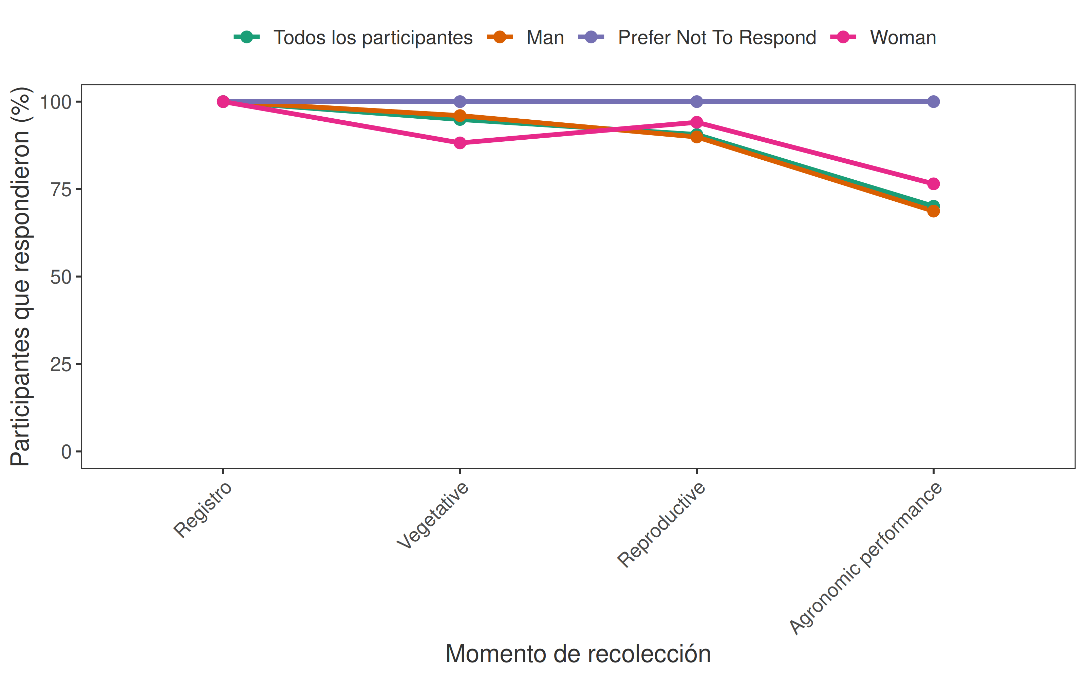
Figura 1. Porcentaje de participantes registrados (participantes) que respondieron en cada momento de recolección.
La Tabla 2 muestra las respuestas recibidas para cada característica. Solo las respuestas válidas entran en el análisis. Una respuesta no es válida cuando la característica no se observó, cuando hubo empate, cuando la misma opción se indicó como mejor y peor, o cuando la respuesta no era una de las opciones. Una característica se analiza cuando tiene más de cinco respuestas válidas y cada opción (item) se probó al menos dos veces.
Tabla 2. Respuestas recibidas para cada característica, por tipo.
Característica | Momento de recolección | Válidas | Sin respuesta | No observado | Empate | Mismo mejor y peor | No válidas
Germination | Vegetative | 101 | 10 | 5 | 4 | 1 | 0
Diseases resistance | Vegetative | 61 | 10 | 48 | 0 | 2 | 0
Drought tolerance | Vegetative | 62 | 10 | 49 | 0 | 0 | 0
Flood tolerance | Vegetative | 5 | 10 | 106 | 0 | 0 | 0
Fall armyworm resistance | Vegetative | 82 | 10 | 26 | 2 | 1 | 0
Diseases resistance | Reproductive | 55 | 15 | 51 | 0 | 0 | 0
Drought tolerance | Reproductive | 46 | 15 | 58 | 1 | 1 | 0
Flood tolerance | Reproductive | 9 | 15 | 96 | 1 | 0 | 0
Fall armyworm resistance | Reproductive | 81 | 15 | 24 | 1 | 0 | 0
Maturity | Agronomic performance | 78 | 39 | 1 | 2 | 1 | 0
Yield | Agronomic performance | 79 | 39 | 1 | 2 | 0 | 0
Grain size | Agronomic performance | 77 | 39 | 2 | 1 | 2 | 0
Grain colour | Agronomic performance | 78 | 39 | 2 | 2 | 0 | 0
Taste | Agronomic performance | 77 | 39 | 3 | 1 | 1 | 0
Marketability | Agronomic performance | 72 | 39 | 5 | 3 | 2 | 0
Overall preference | Agronomic performance | 75 | 39 | 3 | 2 | 2 | 0
Estas características se excluyeron del análisis por tener pocas respuestas válidas, a saber Flood tolerance [Vegetative] y Flood tolerance [Reproductive].
La Tabla 3 muestra el número de formularios enviados por cada persona que recolectó datos.
Tabla 3. Formularios enviados por recolector y momento de recolección.
Momento de recolección | Recolector | Formularios
Registration | enumerator1 | 52
Registration | enumerator2 | 65
Vegetative | enumerator1 | 60
Vegetative | enumerator2 | 51
Reproductive | enumerator1 | 55
Reproductive | enumerator2 | 51
Agronomic performance | enumerator1 | 48
Agronomic performance | enumerator2 | 34

Ubicación de las parcelas
La Figura 2 muestra la ubicación de las parcelas del ensayo.
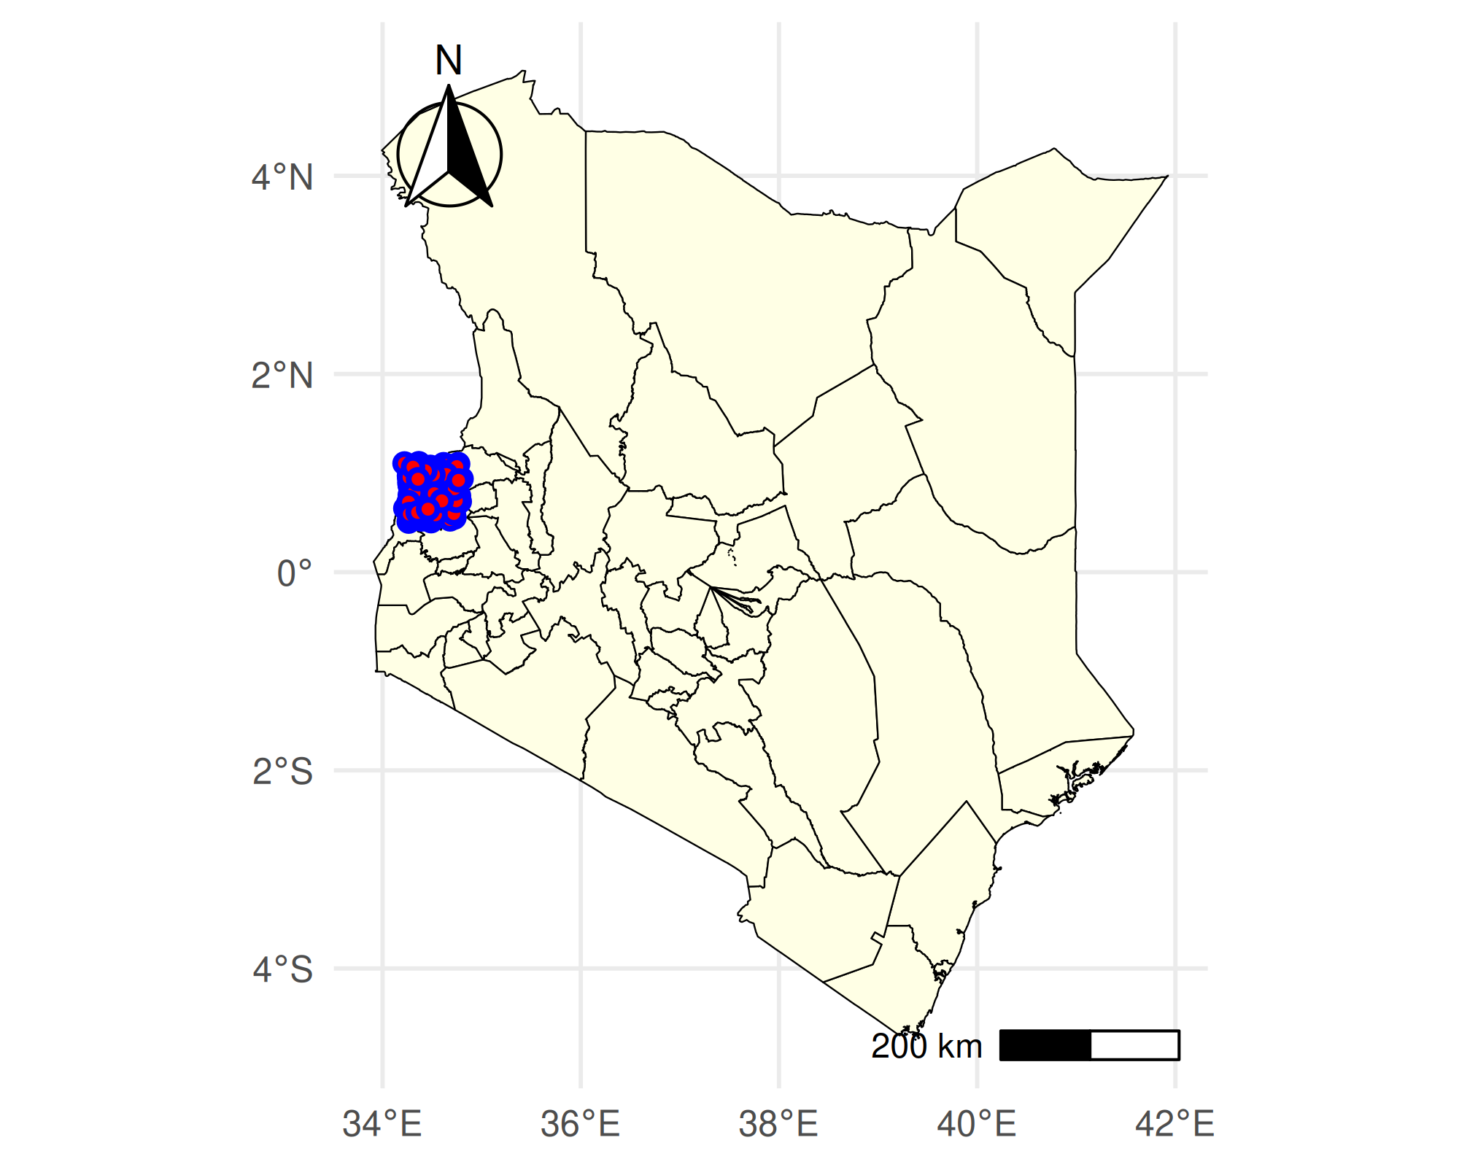
Figura 2. Ubicación de las parcelas del ensayo. Los límites administrativos provienen de la base de datos GADM.

Quién respondió en la última recolección de datos
La Figura 3 muestra las parcelas del ensayo según si los participantes (participantes) respondieron en la última recolección de datos, «Agronomic performance». 82 de los 121 participantes (participantes) con coordenadas GPS respondieron. Use el mapa para planificar visitas y recordatorios.
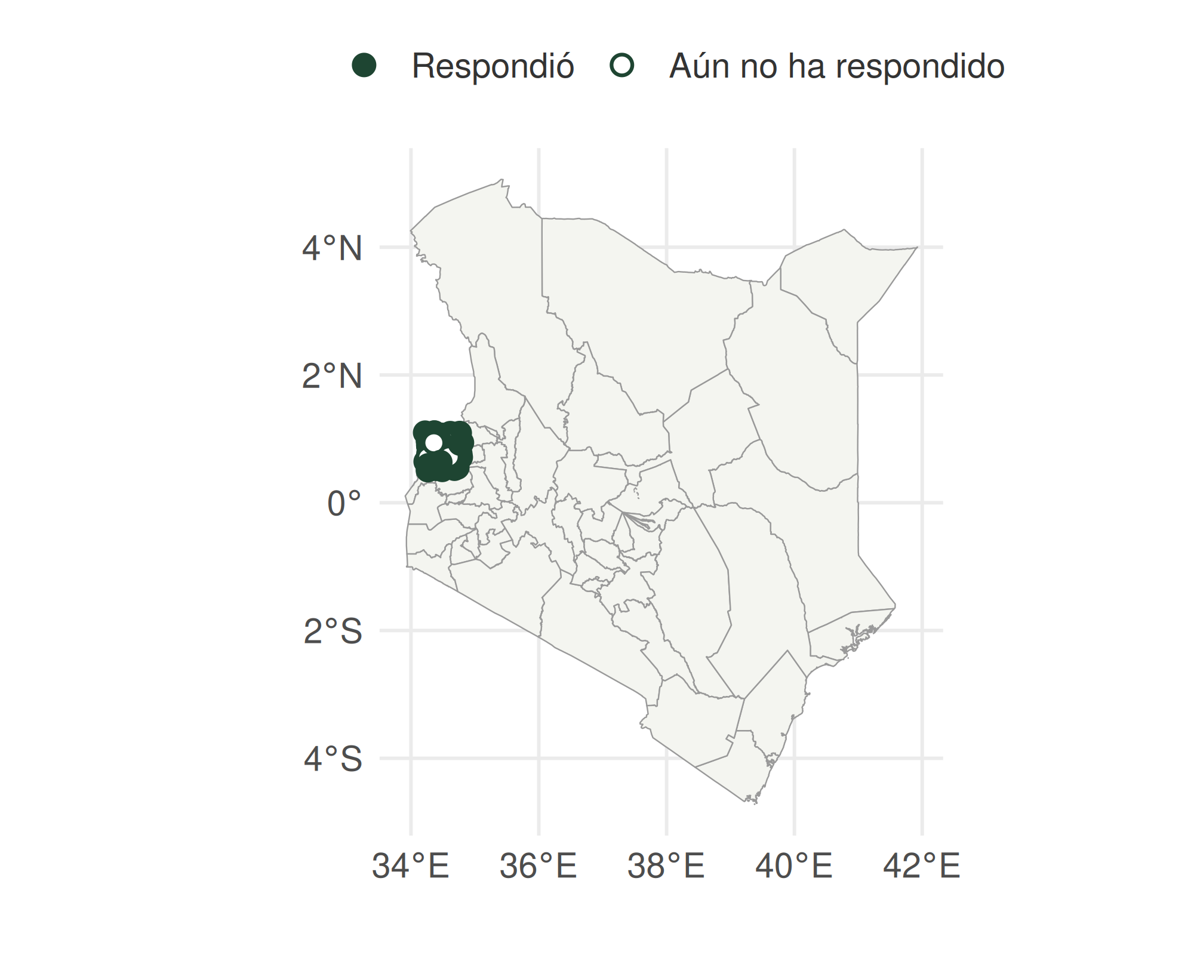
Figura 3. Parcelas del ensayo según la respuesta en «Agronomic performance». Los puntos llenos respondieron, los puntos vacíos aún no han respondido.

Clima durante la temporada
La Figura 4 y la Figura 5 muestran índices de temperatura y lluvia en las parcelas del mapa, durante 85 días desde el día de siembra (del 2022-09-03 al 2022-12-08). La ventana sigue los momentos de recolección definidos para este proyecto. Los datos provienen de NASA POWER mediante el paquete de R nasapower (6) y los índices se calcularon con el paquete climatrends (7). Los mismos índices se prueban como covariables en los árboles de Plackett-Luce.
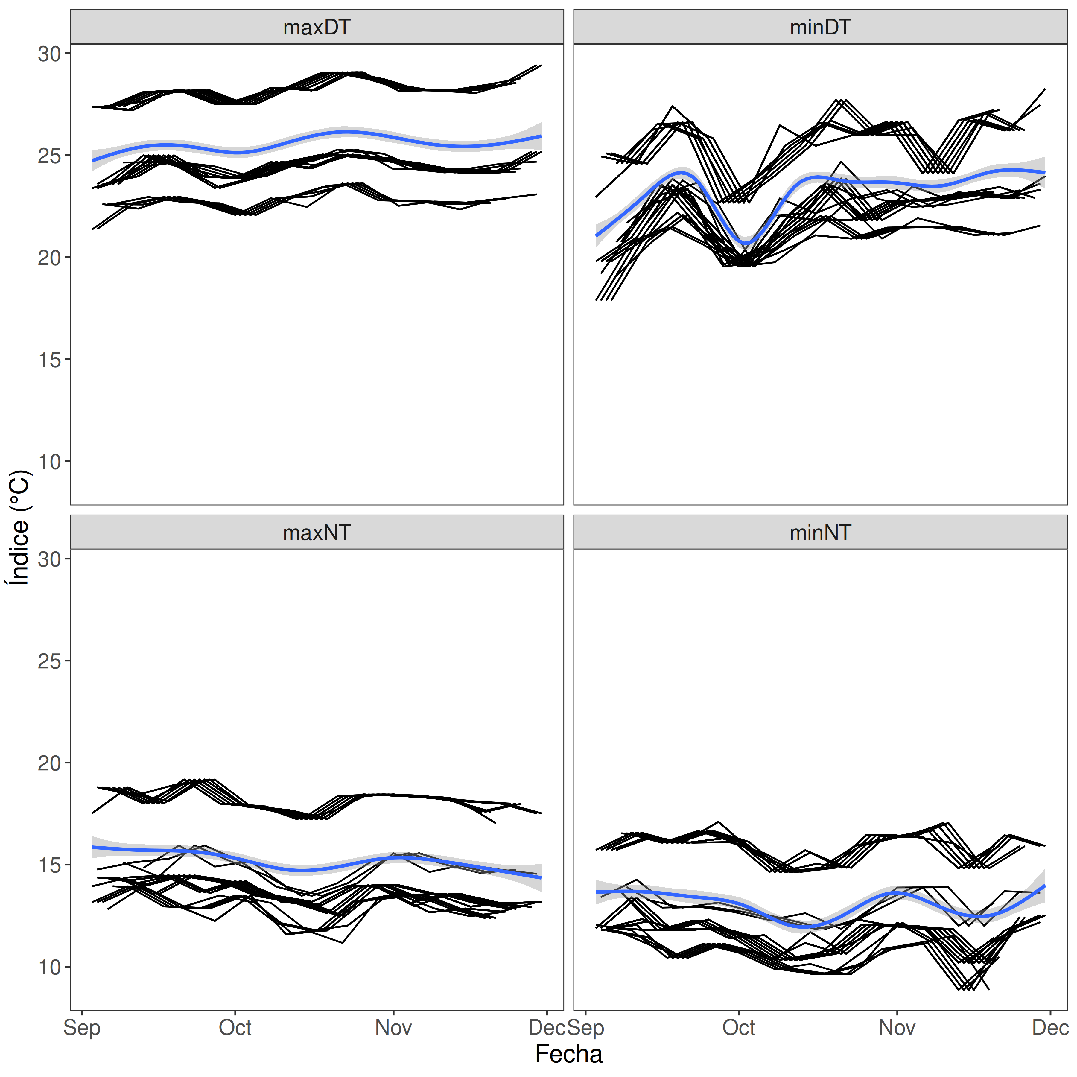
Figura 4. Índices semanales de temperatura del 2022-09-03 al 2022-12-08. Temperatura máxima diurna (maxDT), mínima diurna (minDT), máxima nocturna (maxNT) y mínima nocturna (minNT).
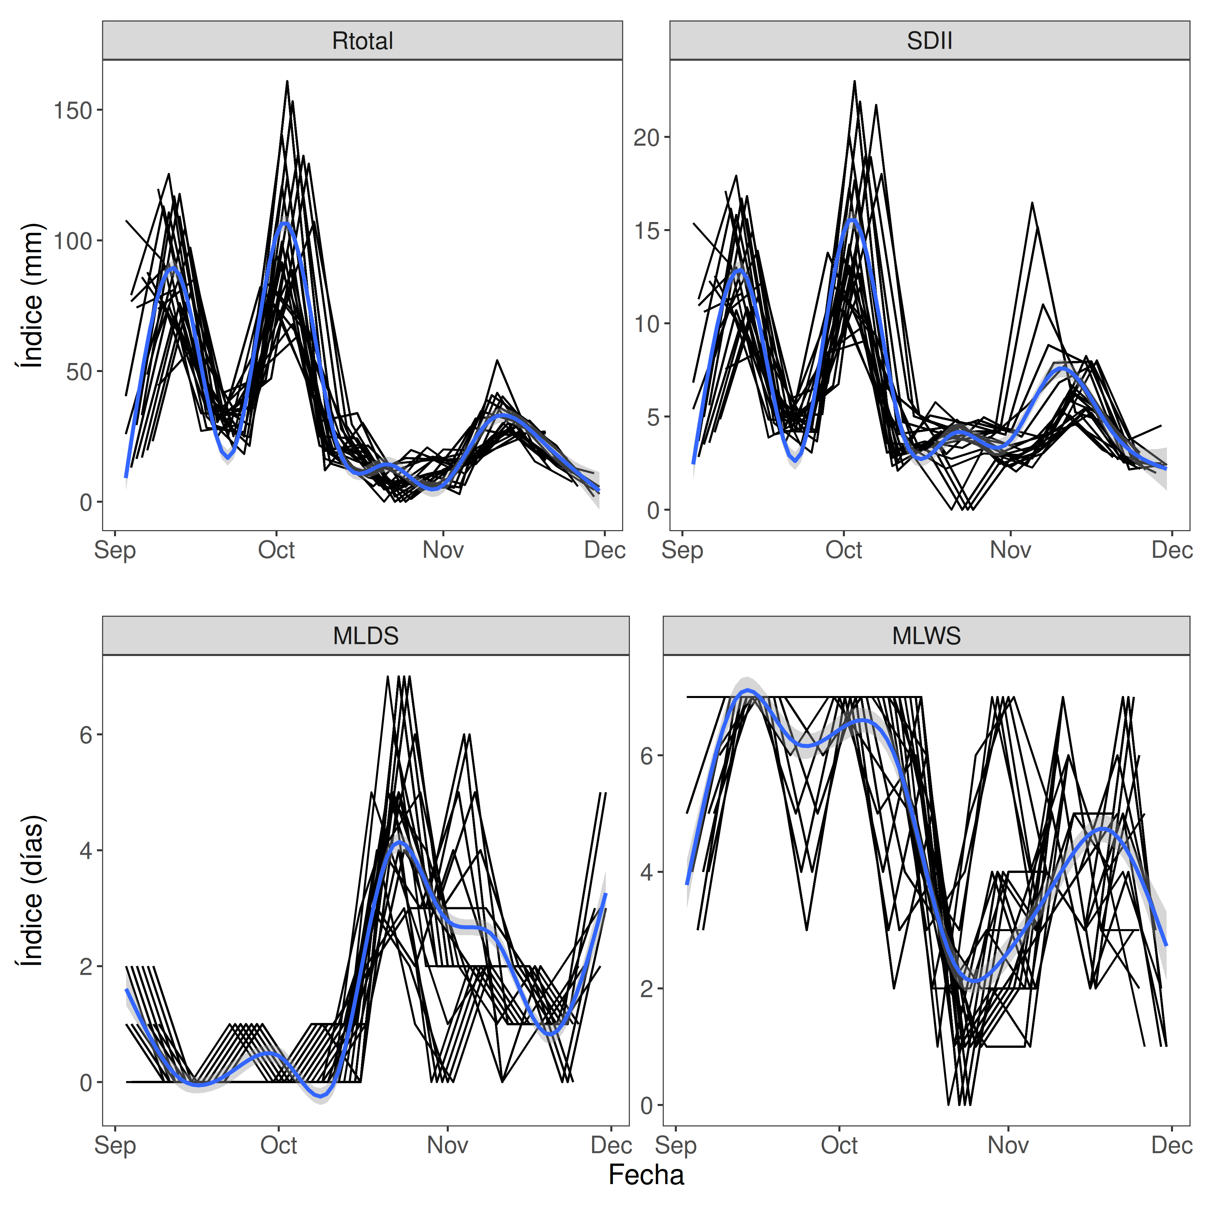
Figura 5. Índices semanales de lluvia del 2022-09-03 al 2022-12-08. Lluvia total (Rtotal), intensidad diaria en días con lluvia (SDII), racha seca más larga con lluvia menor de 1 mm (MLDS) y racha húmeda más larga con lluvia de 1 mm o más (MLWS).

¿Cuántas respuestas se necesitan?
Cada respuesta hace que los resultados sean más confiables. Para mostrar cuánto, se simuló el ensayo tomando como verdaderas las preferencias estimadas para «Overall Preference». Cada participante (participant) simulado prueba 3 opciones (itemes) elegidas al azar, y el modelo se ajusta 50 veces para cada número de participantes (participantes). La Figura 6 muestra qué tan bien los ensayos simulados recuperan el orden de las opciones (itemes) (tau de Kendall) y con qué frecuencia encuentran la misma mejor opción (item). Con las 75 respuestas disponibles ahora, la probabilidad de encontrar la mejor opción (item) es de 90 %.
Si respondieran los 117 participantes (participantes) registrados, la probabilidad sería de 94 %.
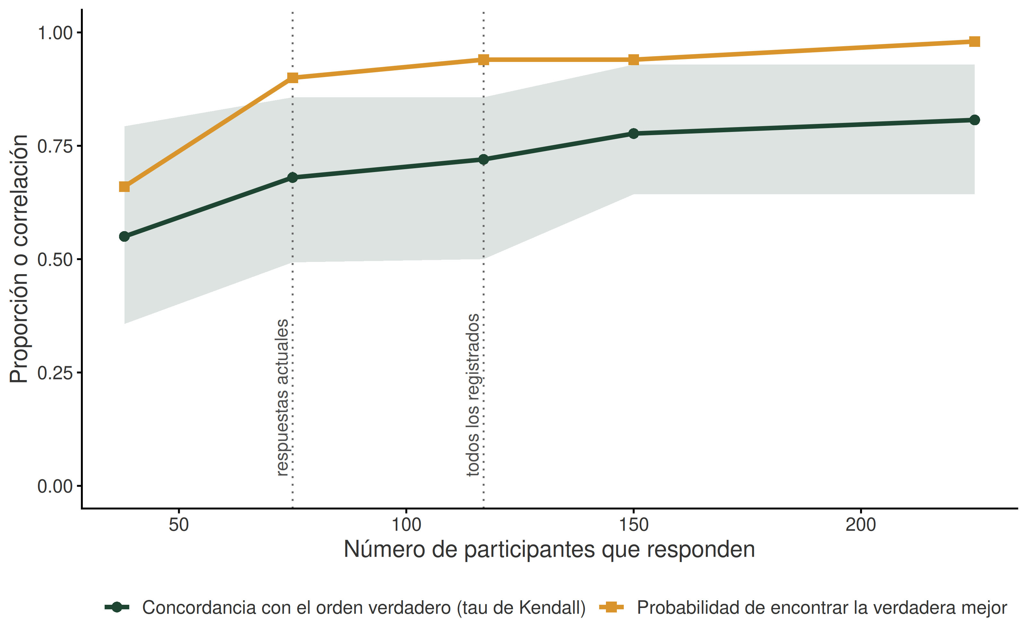
Figura 6. Precisión esperada de la clasificación para «Overall Preference» según el número de participantes (participantes) que responden. La banda muestra los percentiles 10 a 90 del tau de Kendall.

Métodos
ClimMob aplica el modelo de Plackett-Luce (PL), propuesto de forma independiente por Luce (1959) (5) y Plackett (1975) (4), para analizar datos de clasificación. Está implementado en R en el paquete ‘PlackettLuce’ (8). El modelo PL estima la probabilidad de que una tecnología supere a las demás según el axioma de elección de Luce (5), que establece que la probabilidad de que un elemento supere a otro no depende de la presencia o ausencia de otros elementos en el conjunto.
$$P(i≻j)=\frac{p_{i}}{p_{i}+p_{j}}$$
Aquí $p_{i}$ es una puntuación positiva del elemento $i$, y $i≻j$ se lee ‘$i$ se prefiere a $j$’. El modelo PL estima estas puntuaciones, llamadas worth, que dan la probabilidad de que cada elemento supere a todos los demás del conjunto. Presentamos el log-worth centrado en el testigo Hybrid 04 y Hybrid 05. Cada clasificación tricot de tres tecnologías $(i≻j≻k)$ tiene la siguiente probabilidad según el modelo PL.
$$P(i≻j≻k)=P(i≻\{j,k\})⋅P(j≻k)$$
Las covariables, si existen, se vinculan a las clasificaciones mediante particionamiento recursivo basado en modelos (9), que construye árboles de Plackett-Luce. Los árboles encuentran grupos de participantes en los que el desempeño de las tecnologías difiere. Cuando hay coordenadas y fechas, se agregan como covariables índices de lluvia y temperatura de NASA POWER (6, 7). Las covariables se eligen por selección hacia adelante, añadiendo en cada paso la que más mejora el modelo según el Criterio de Información de Akaike (AIC) (10). El AIC suma los grados de libertad ($ν$) a la log-verosimilitud maximizada ($L$).
$$AIC=−2L+2ν$$
Con este enfoque se aplicó el siguiente modelo a los datos.
G ~ Age + Education
No todas las covariables del modelo aparecen en el árbol, ya que este se limita a pocos nodos. Las covariables que aparecen son las más importantes para estos datos. Este informe usa ‘Overall Preference’ como característica de referencia del análisis.
La correlación entre ‘Overall Preference’ y las demás características se estima con el coeficiente tau de Kendall (11), un equivalente de la correlación de Pearson para datos de clasificación. Va de -1 a 1, donde 1 indica acuerdo total y -1 desacuerdo total. Puede mostrar qué motiva las elecciones de los participantes y ayudar a priorizar características en la siguiente etapa.
Este informe se genera en R (12) con los paquetes ‘knitr’ (13) y ‘rmarkdown’ (14). El manejo y análisis de datos usa ‘ClimMobTools’ (15), ‘gosset’ (16), ‘PlackettLuce’ (8), ‘partykit’ (17), ‘psychotools’ (18), ‘qvcalc’ (19), ‘lme4’ (20), ‘gtools’ (21) y ‘jsonlite’ (22). Los gráficos usan ‘ggplot2’ (23), ‘ggparty’ (24), ‘igraph’ (25), ‘multcompView’ (26) y ‘patchwork’ (27). El enfoque tricot se presenta en van Etten et al. (2019) (2). Para citar ClimMob, use van Etten et al. (2020) (28). El flujo de trabajo que produjo este informe se describe en de Sousa et al. (2022) (29).

Diseño del ensayo
En este ensayo participaron 121 participantes (participantes). Cada uno evaluó 3 opciones diferentes (itemes) y las clasificó para 14 característica(s). La Tabla 4 presenta las características analizadas y el número de respuestas válidas de cada una.
Tabla 4. Características analizadas y número de respuestas válidas.
Característica | Momento de recolección | Pregunta | Respuestas válidas
Germination | Vegetative | Which option germinated more plants?, Which option germinated less plants? | 101
Diseases resistance | Vegetative | Which option is more resistant to diseases?, Which option is more susceptible to diseases? | 61
Drought tolerance | Vegetative | Which option is more tolerant to drought?, Which option is more susceptible to drought? | 62
Fall armyworm resistance | Vegetative | Which option is more resistant to fall armyworm?, Which option is more susceptible to fall armyworm? | 82
Diseases resistance | Reproductive | Which option is more resistant to diseases?, Which option is more susceptible to diseases? | 55
Drought tolerance | Reproductive | Which option is more tolerant to drought?, Which option is more susceptible to drought? | 46
Fall armyworm resistance | Reproductive | Which option is more resistant to fall armyworm?, Which option is more susceptible to fall armyworm? | 81
Maturity | Agronomic Performance | Which option has the earlier maturity?, Which option has the later maturity? | 78
Yield | Agronomic Performance | Which option has the higher grain yield?, Which option has the lower grain yield? | 79
Grain size | Agronomic Performance | Which option has the best grain/seed size for the target market?, Which option has the worst grain/seed size for the target market? | 77
Grain colour | Agronomic Performance | Which option has the best grain/seed colour for the target market?, Which option has the worst grain/seed colour for the target market? | 78
Taste | Agronomic Performance | Which option has the best taste?, Which option has the worst taste? | 77
Marketability | Agronomic Performance | Which option is easier to sell?, Which option is more difficult to sell? | 72
Overall preference | Agronomic Performance | Overall, which option was the best?, Overall, which option was the worst? | 75
La Figura 7 muestra el diseño experimental como una red. Dos opciones (itemes) están conectadas cuando se probaron juntas en al menos un paquete de 3. La red usa las clasificaciones de ‘Overall Preference’.
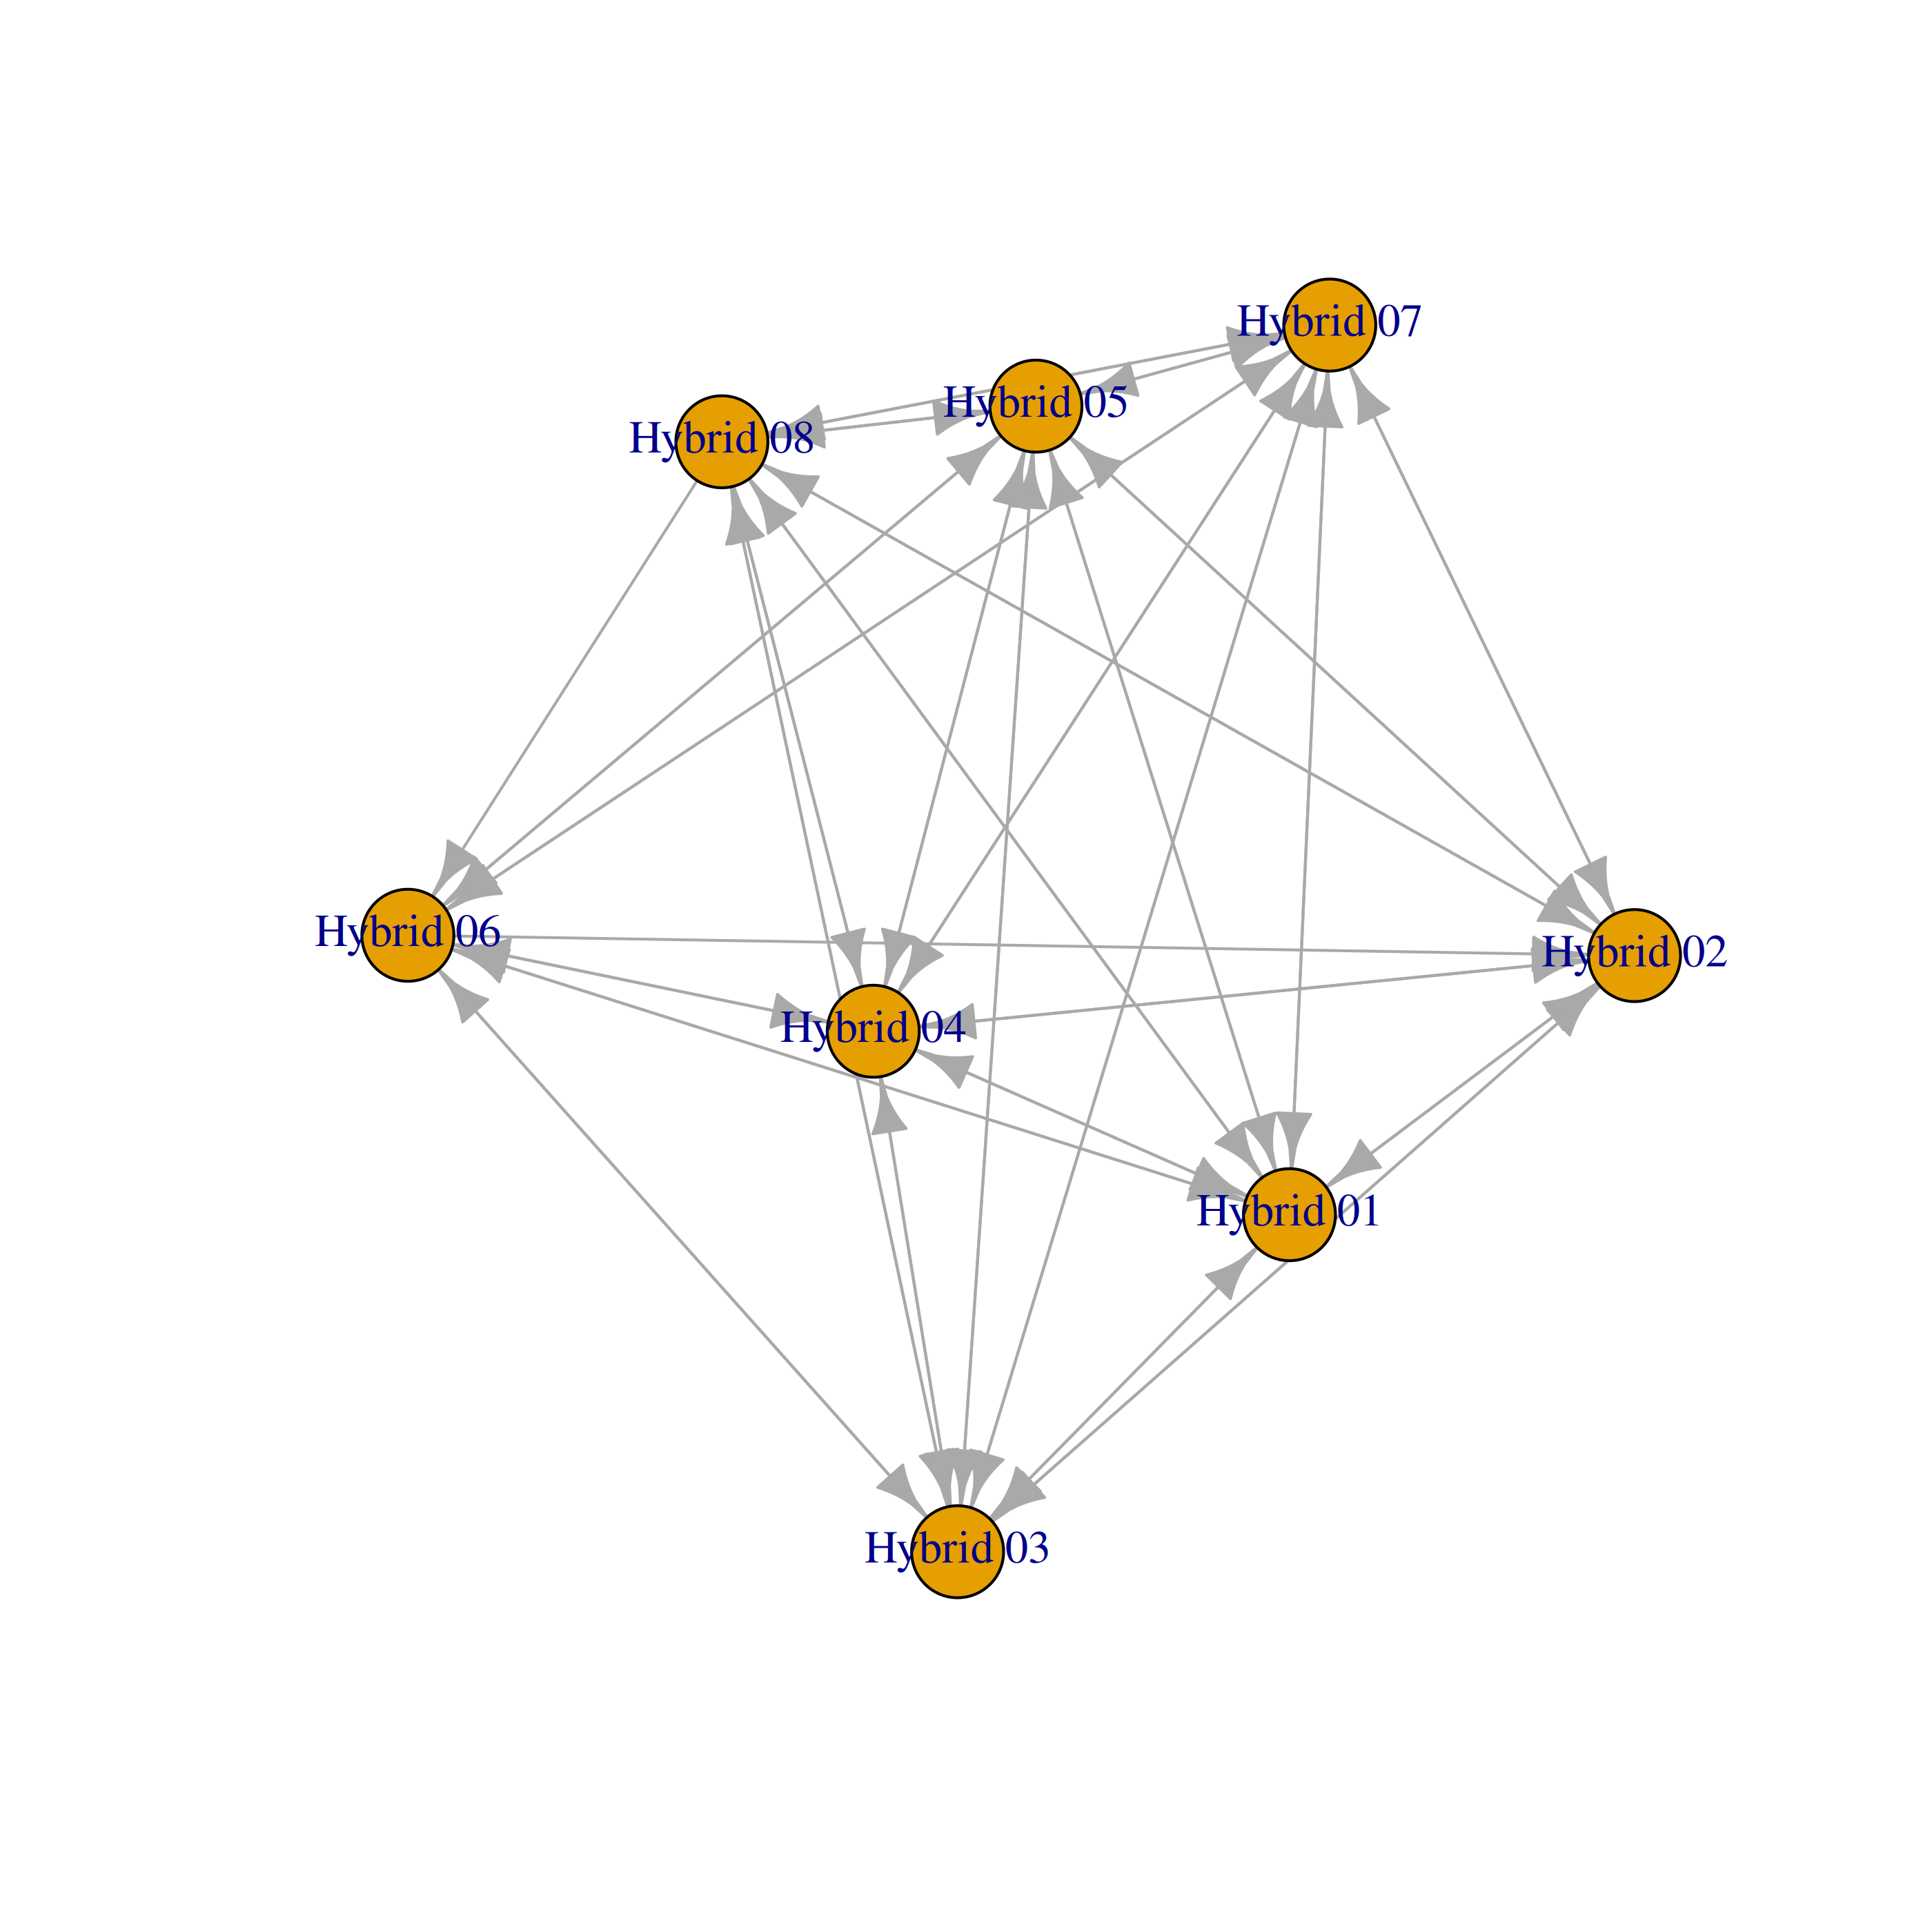
Figura 7. Red de opciones (itemes) probadas en este ensayo. Las flechas muestran victorias y derrotas directas entre pares de opciones probadas juntas.
La Tabla 5 presenta las 8 opciones (itemes) probadas, con el número y porcentaje de participantes (participantes) que probaron cada una. Los nombres de más de 12 caracteres se abrevian en los gráficos.
Tabla 5. Frecuencia de las opciones (itemes) probadas.
Item | Abreviatura | Frecuencia | Frecuencia relativa
Hybrid 01 | Hybrid 01 | 45 | 37.2%
Hybrid 02 | Hybrid 02 | 38 | 31.4%
Hybrid 03 | Hybrid 03 | 40 | 33.1%
Hybrid 04 | Hybrid 04 | 49 | 40.5%
Hybrid 05 | Hybrid 05 | 59 | 48.8%
Hybrid 06 | Hybrid 06 | 40 | 33.1%
Hybrid 07 | Hybrid 07 | 40 | 33.1%
Hybrid 08 | Hybrid 08 | 52 | 43%

Desempeño de las opciones (itemes)
La Tabla 6 prueba, para cada característica, si al menos una opción (item) se desempeña de forma diferente a las demás (prueba de razón de verosimilitud frente a un modelo en que todas tienen el mismo worth). Un valor p menor de 0,05 indica que es poco probable que las diferencias se deban al azar.
Tabla 6. Prueba de diferencias entre opciones (itemes), por característica.
Característica | logLik | GL | Estadístico | Valor p
Germination [Vegetative] | -166.916 | 296 | 28.104 | < 0.001 | ***
Diseases resistance [Vegetative] | -89.658 | 176 | 39.278 | < 0.001 | ***
Drought tolerance [Vegetative] | -99.911 | 179 | 22.356 | 0.0022 | **
Fall armyworm resistance [Vegetative] | -138.628 | 239 | 16.592 | 0.0202 | *
Diseases resistance [Reproductive] | -94.560 | 158 | 7.974 | 0.335
Drought tolerance [Reproductive] | -73.060 | 131 | 18.722 | 0.0091 | **
Fall armyworm resistance [Reproductive] | -136.195 | 236 | 17.876 | 0.0125 | *
Maturity [Agronomic performance] | -129.845 | 227 | 19.824 | 0.006 | **
Yield [Agronomic performance] | -129.411 | 230 | 24.276 | 0.001 | ***
Grain size [Agronomic performance] | -127.166 | 224 | 21.598 | 0.003 | **
Grain colour [Agronomic performance] | -127.196 | 227 | 25.122 | < 0.001 | ***
Taste [Agronomic performance] | -124.991 | 224 | 25.948 | < 0.001 | ***
Marketability [Agronomic performance] | -122.166 | 209 | 13.682 | 0.0571 | .
Overall preference [Agronomic performance] | -125.972 | 218 | 16.820 | 0.0186 | *
La Tabla 7 presenta la favorabilidad de cada opción (item). ‘Primero’ y ‘Último’ son las probabilidades (%) de que la opción quedara primera o última en los conjuntos en que se probó, y la puntuación de favorabilidad es su diferencia. Los valores positivos indican que la opción ganó más veces de las que perdió. Los equipos de mejoramiento usan esta tabla en las solicitudes de liberación de variedades.
Tabla 7. Favorabilidad de las opciones (itemes), por característica.
Característica | Opción | N | Primero (%) | Último (%) | Favorabilidad
Germination [Vegetative] | Hybrid 08 | 82 | 46.4 | 18.4 | 28.1
 | Hybrid 02 | 66 | 42.6 | 22.1 | 20.5
 | Hybrid 06 | 66 | 42.0 | 21.9 | 20.1
 | Hybrid 03 | 72 | 39.2 | 25.1 | 14.1
 | Hybrid 05 | 96 | 35.3 | 28.7 | 6.6
 | Hybrid 01 | 74 | 26.1 | 39.9 | -13.8
 | Hybrid 07 | 68 | 18.3 | 53.9 | -35.6
 | Hybrid 04 | 82 | 17.3 | 56.2 | -38.9
Diseases resistance [Vegetative] | Hybrid 03 | 36 | 57.4 | 11.0 | 46.4
 | Hybrid 08 | 44 | 53.8 | 12.9 | 41.0
 | Hybrid 02 | 42 | 45.7 | 19.8 | 25.8
 | Hybrid 06 | 40 | 40.6 | 22.4 | 18.2
 | Hybrid 01 | 48 | 33.6 | 25.5 | 8.0
 | Hybrid 05 | 56 | 25.9 | 33.6 | -7.7
 | Hybrid 04 | 60 | 13.9 | 57.7 | -43.8
 | Hybrid 07 | 40 | 8.2 | 73.4 | -65.2
Drought tolerance [Vegetative] | Hybrid 03 | 40 | 55.6 | 11.9 | 43.7
 | Hybrid 06 | 52 | 44.0 | 19.4 | 24.6
 | Hybrid 08 | 52 | 39.8 | 24.2 | 15.6
 | Hybrid 02 | 32 | 36.4 | 28.1 | 8.3
 | Hybrid 01 | 48 | 32.0 | 30.7 | 1.3
 | Hybrid 05 | 62 | 28.0 | 36.1 | -8.1
 | Hybrid 04 | 42 | 16.1 | 58.1 | -42.0
 | Hybrid 07 | 44 | 16.0 | 59.2 | -43.2
Fall armyworm resistance [Vegetative] | Hybrid 06 | 48 | 48.8 | 16.8 | 32.1
 | Hybrid 03 | 54 | 42.3 | 22.2 | 20.1
 | Hybrid 05 | 82 | 37.3 | 27.3 | 10.1
 | Hybrid 01 | 60 | 35.7 | 28.1 | 7.6
 | Hybrid 02 | 48 | 34.0 | 31.6 | 2.4
 | Hybrid 08 | 80 | 29.6 | 35.9 | -6.3
 | Hybrid 04 | 60 | 27.7 | 39.5 | -11.9
 | Hybrid 07 | 60 | 15.1 | 61.9 | -46.8
Diseases resistance [Reproductive] | Hybrid 03 | 36 | 48.2 | 17.5 | 30.7
 | Hybrid 06 | 24 | 45.6 | 19.9 | 25.7
 | Hybrid 02 | 32 | 38.0 | 26.2 | 11.8
 | Hybrid 08 | 58 | 37.8 | 27.1 | 10.7
 | Hybrid 01 | 46 | 27.9 | 39.4 | -11.5
 | Hybrid 07 | 40 | 26.9 | 40.9 | -14.0
 | Hybrid 04 | 46 | 25.9 | 42.2 | -16.2
 | Hybrid 05 | 48 | 25.3 | 43.6 | -18.3
Drought tolerance [Reproductive] | Hybrid 03 | 32 | 50.8 | 14.9 | 35.9
 | Hybrid 08 | 42 | 51.0 | 15.8 | 35.2
 | Hybrid 04 | 30 | 39.3 | 23.9 | 15.4
 | Hybrid 02 | 36 | 32.8 | 29.4 | 3.4
 | Hybrid 01 | 38 | 33.3 | 31.2 | 2.1
 | Hybrid 06 | 22 | 28.6 | 38.4 | -9.8
 | Hybrid 05 | 46 | 16.3 | 54.3 | -38.0
 | Hybrid 07 | 30 | 14.2 | 58.5 | -44.3
Fall armyworm resistance [Reproductive] | Hybrid 02 | 54 | 43.7 | 21.2 | 22.5
 | Hybrid 08 | 66 | 42.7 | 21.6 | 21.1
 | Hybrid 06 | 60 | 42.5 | 22.2 | 20.2
 | Hybrid 05 | 78 | 33.3 | 31.0 | 2.3
 | Hybrid 03 | 60 | 33.3 | 31.9 | 1.3
 | Hybrid 01 | 60 | 31.3 | 33.5 | -2.2
 | Hybrid 04 | 54 | 21.6 | 48.9 | -27.3
 | Hybrid 07 | 54 | 15.4 | 61.2 | -45.9
Maturity [Agronomic Performance] | Hybrid 03 | 56 | 48.5 | 17.2 | 31.3
 | Hybrid 02 | 44 | 47.6 | 17.6 | 30.1
 | Hybrid 06 | 48 | 47.1 | 18.6 | 28.5
 | Hybrid 08 | 66 | 33.5 | 30.6 | 2.9
 | Hybrid 04 | 64 | 29.6 | 35.7 | -6.1
 | Hybrid 05 | 72 | 27.9 | 38.8 | -10.9
 | Hybrid 01 | 64 | 23.7 | 43.4 | -19.6
 | Hybrid 07 | 54 | 16.6 | 57.4 | -40.8
Yield [Agronomic Performance] | Hybrid 03 | 56 | 50.0 | 16.1 | 33.9
 | Hybrid 06 | 52 | 49.7 | 15.9 | 33.7
 | Hybrid 08 | 66 | 37.1 | 26.5 | 10.6
 | Hybrid 02 | 40 | 36.5 | 28.5 | 8.1
 | Hybrid 05 | 76 | 29.6 | 35.4 | -5.8
 | Hybrid 01 | 62 | 28.6 | 34.8 | -6.1
 | Hybrid 04 | 70 | 26.3 | 41.1 | -14.8
 | Hybrid 07 | 52 | 12.4 | 66.6 | -54.2
Grain size [Agronomic Performance] | Hybrid 03 | 56 | 51.2 | 14.9 | 36.3
 | Hybrid 06 | 50 | 43.1 | 21.0 | 22.1
 | Hybrid 02 | 44 | 40.9 | 23.2 | 17.8
 | Hybrid 08 | 62 | 39.2 | 24.5 | 14.7
 | Hybrid 01 | 60 | 30.8 | 33.2 | -2.5
 | Hybrid 05 | 74 | 27.5 | 39.0 | -11.5
 | Hybrid 04 | 64 | 21.8 | 48.5 | -26.7
 | Hybrid 07 | 52 | 16.8 | 57.6 | -40.8
Grain colour [Agronomic Performance] | Hybrid 03 | 56 | 47.1 | 17.7 | 29.3
 | Hybrid 06 | 50 | 43.4 | 20.3 | 23.1
 | Hybrid 08 | 66 | 42.8 | 21.2 | 21.6
 | Hybrid 01 | 62 | 36.3 | 26.5 | 9.8
 | Hybrid 02 | 42 | 35.3 | 29.2 | 6.0
 | Hybrid 05 | 72 | 30.8 | 33.1 | -2.3
 | Hybrid 04 | 68 | 17.9 | 55.7 | -37.7
 | Hybrid 07 | 52 | 15.4 | 60.6 | -45.2
Taste [Agronomic Performance] | Hybrid 03 | 54 | 58.2 | 10.5 | 47.7
 | Hybrid 08 | 70 | 40.9 | 22.7 | 18.2
 | Hybrid 01 | 58 | 36.3 | 26.2 | 10.1
 | Hybrid 02 | 40 | 34.9 | 28.4 | 6.5
 | Hybrid 06 | 50 | 31.7 | 31.9 | -0.3
 | Hybrid 05 | 74 | 30.8 | 33.1 | -2.3
 | Hybrid 07 | 50 | 19.0 | 53.6 | -34.6
 | Hybrid 04 | 66 | 16.3 | 58.4 | -42.1
Marketability [Agronomic Performance] | Hybrid 08 | 60 | 48.6 | 17.0 | 31.6
 | Hybrid 06 | 44 | 40.3 | 23.7 | 16.7
 | Hybrid 05 | 64 | 40.0 | 24.4 | 15.6
 | Hybrid 02 | 42 | 37.4 | 27.5 | 9.8
 | Hybrid 03 | 54 | 29.8 | 36.6 | -6.8
 | Hybrid 01 | 54 | 28.5 | 37.0 | -8.5
 | Hybrid 04 | 62 | 22.1 | 47.9 | -25.8
 | Hybrid 07 | 52 | 20.4 | 51.4 | -31.1
Overall preference [Agronomic Performance] | Hybrid 03 | 54 | 57.3 | 11.3 | 46.0
 | Hybrid 06 | 42 | 44.6 | 20.1 | 24.5
 | Hybrid 08 | 62 | 36.6 | 27.7 | 8.8
 | Hybrid 02 | 42 | 33.8 | 30.5 | 3.3
 | Hybrid 05 | 70 | 28.6 | 37.5 | -8.9
 | Hybrid 01 | 58 | 26.5 | 39.2 | -12.7
 | Hybrid 07 | 54 | 23.0 | 46.0 | -23.0
 | Hybrid 04 | 68 | 23.1 | 46.5 | -23.5
La Figura 8 muestra el tau de Kendall entre ‘Overall Preference’ y las demás características. La correlación más fuerte fue con ‘Drought tolerance [Vegetative]’ (tau = 0.14) y la más débil con ‘Fall armyworm resistance [Vegetative]’ (tau = -0.05). En el Anexo hay una tabla con las pruebas de significancia.
Las barras muestran intervalos de 95 % obtenidos de 200 remuestreos bootstrap de los participantes (participantes). Un intervalo que no cruza el cero indica una asociación clara.
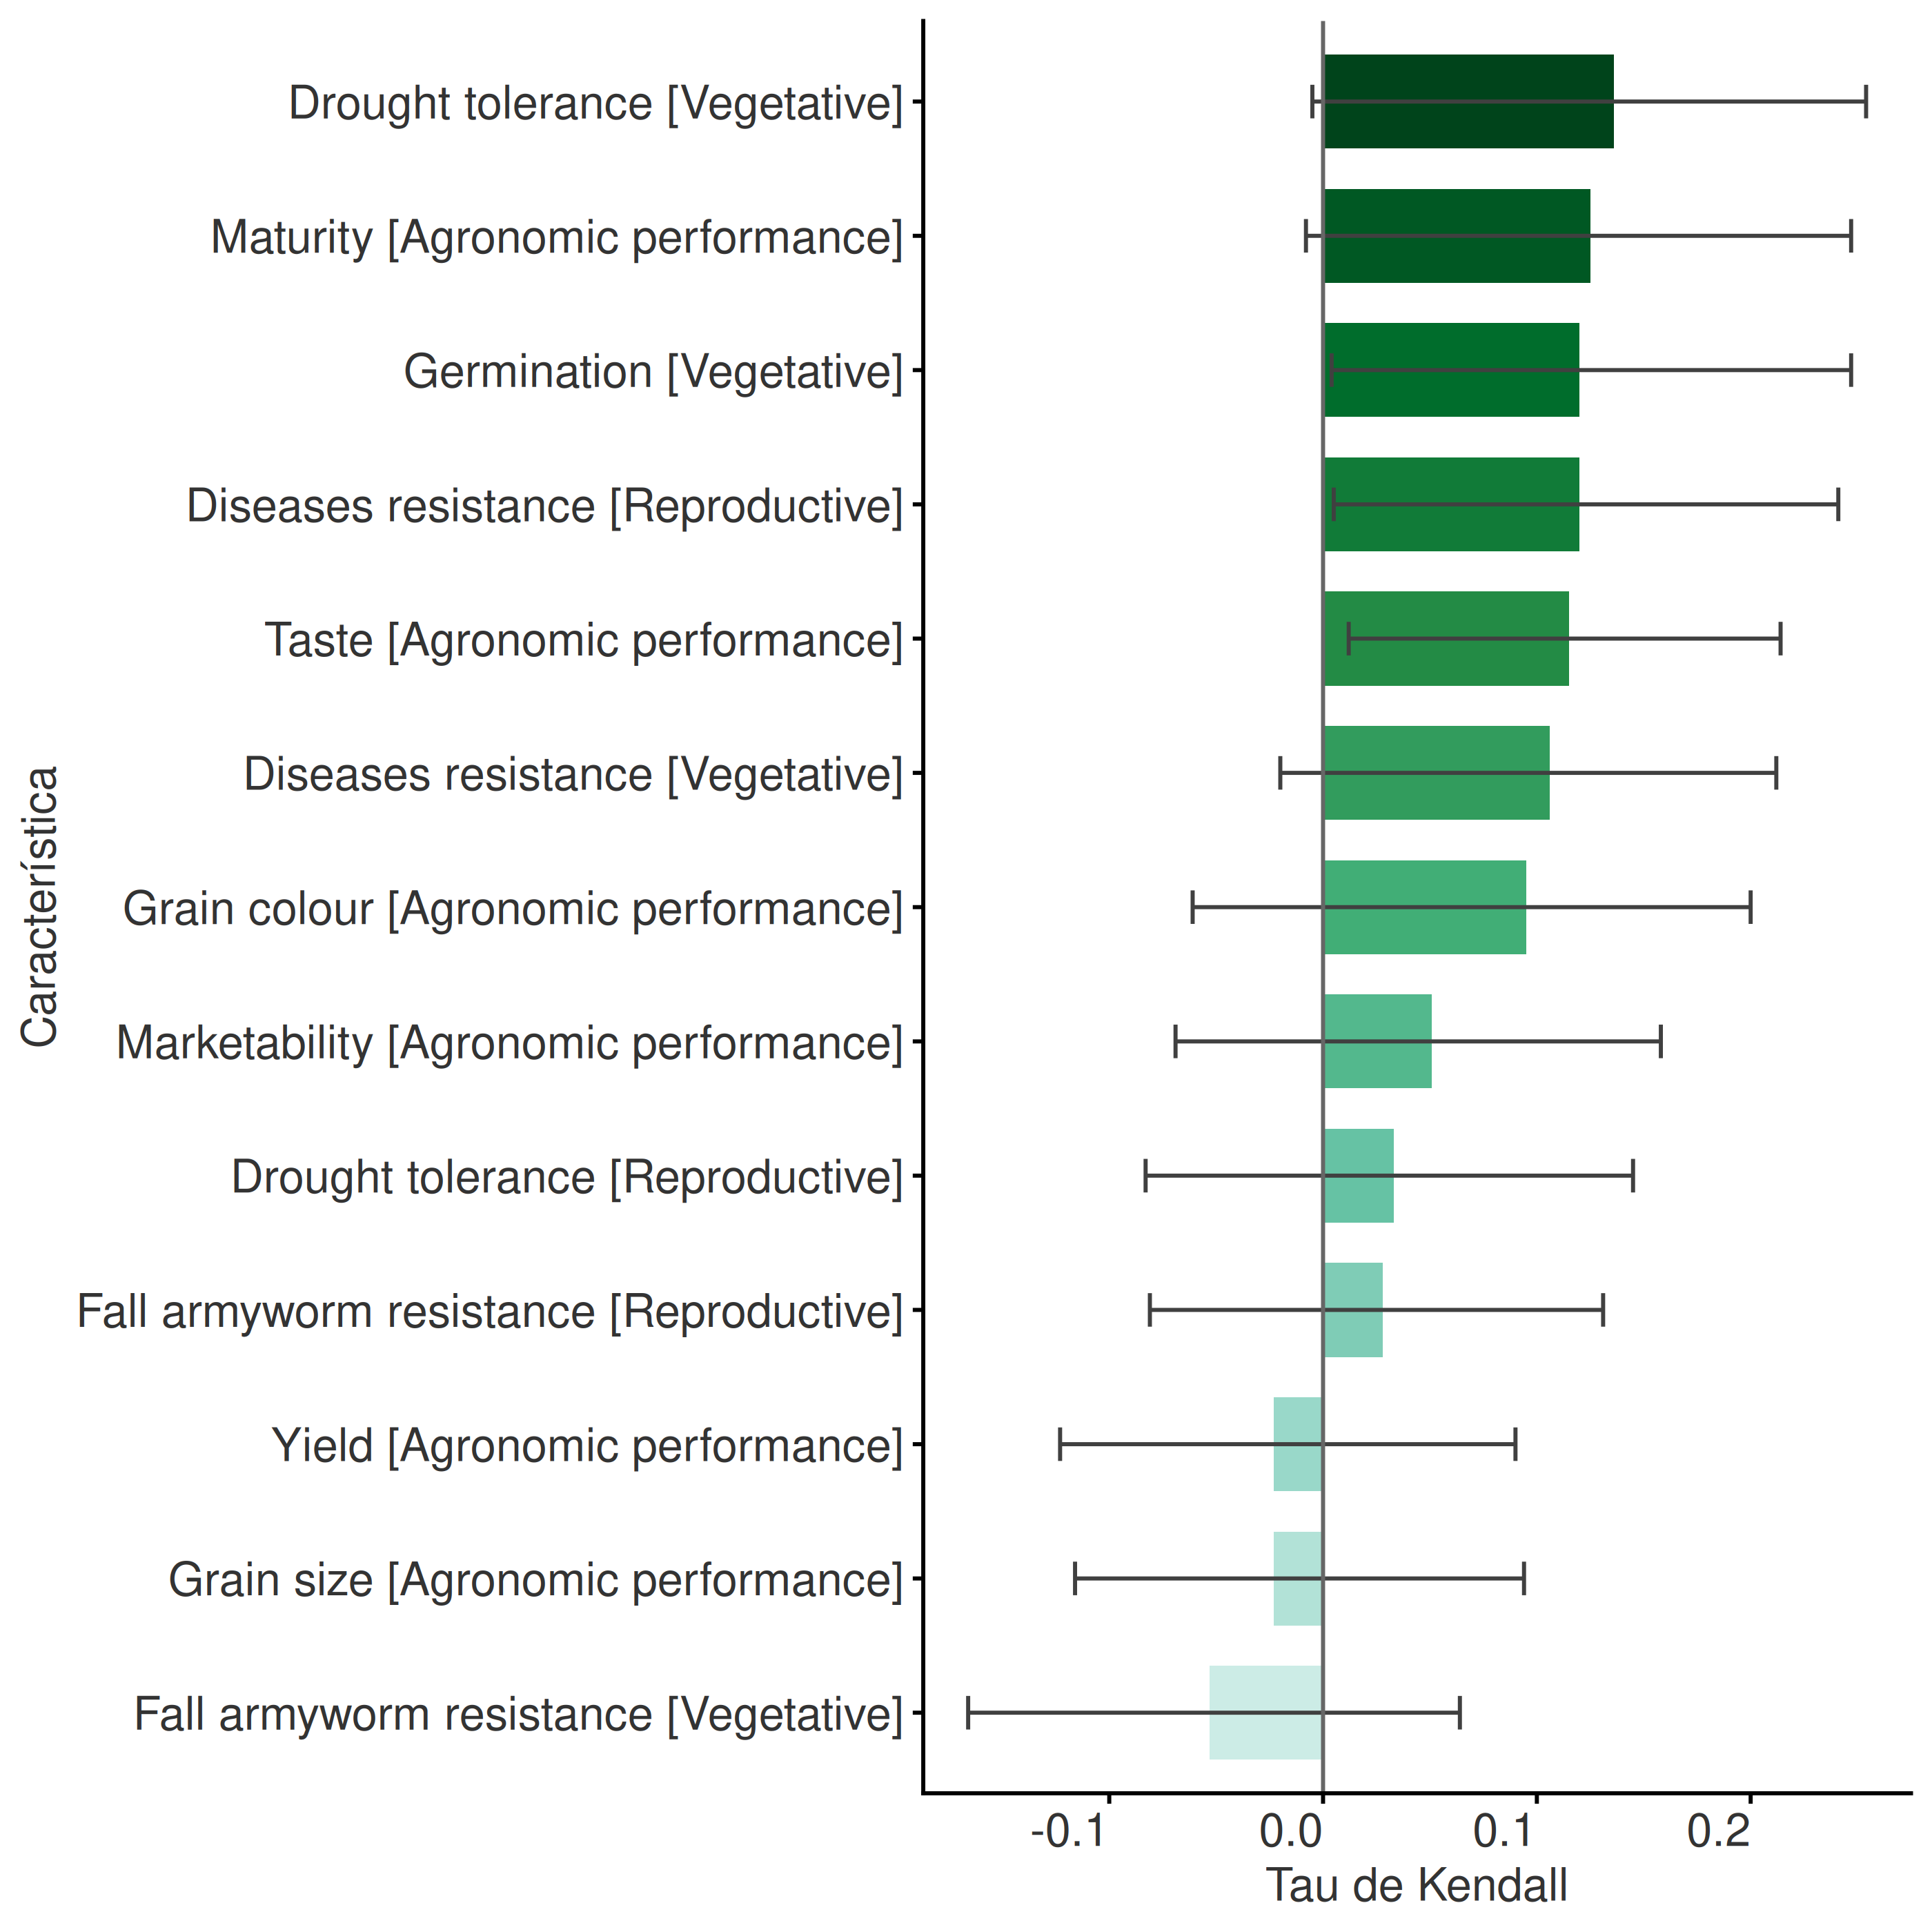
Figura 8. Correlación de Kendall entre ‘Overall Preference’ y las demás características.
La Figura 9 muestra el log-worth de cada opción (item) para cada característica, en relación con el testigo Hybrid 04 y Hybrid 05. Los valores positivos indican opciones que superaron al testigo en esa característica y los negativos las que tuvieron peor desempeño.
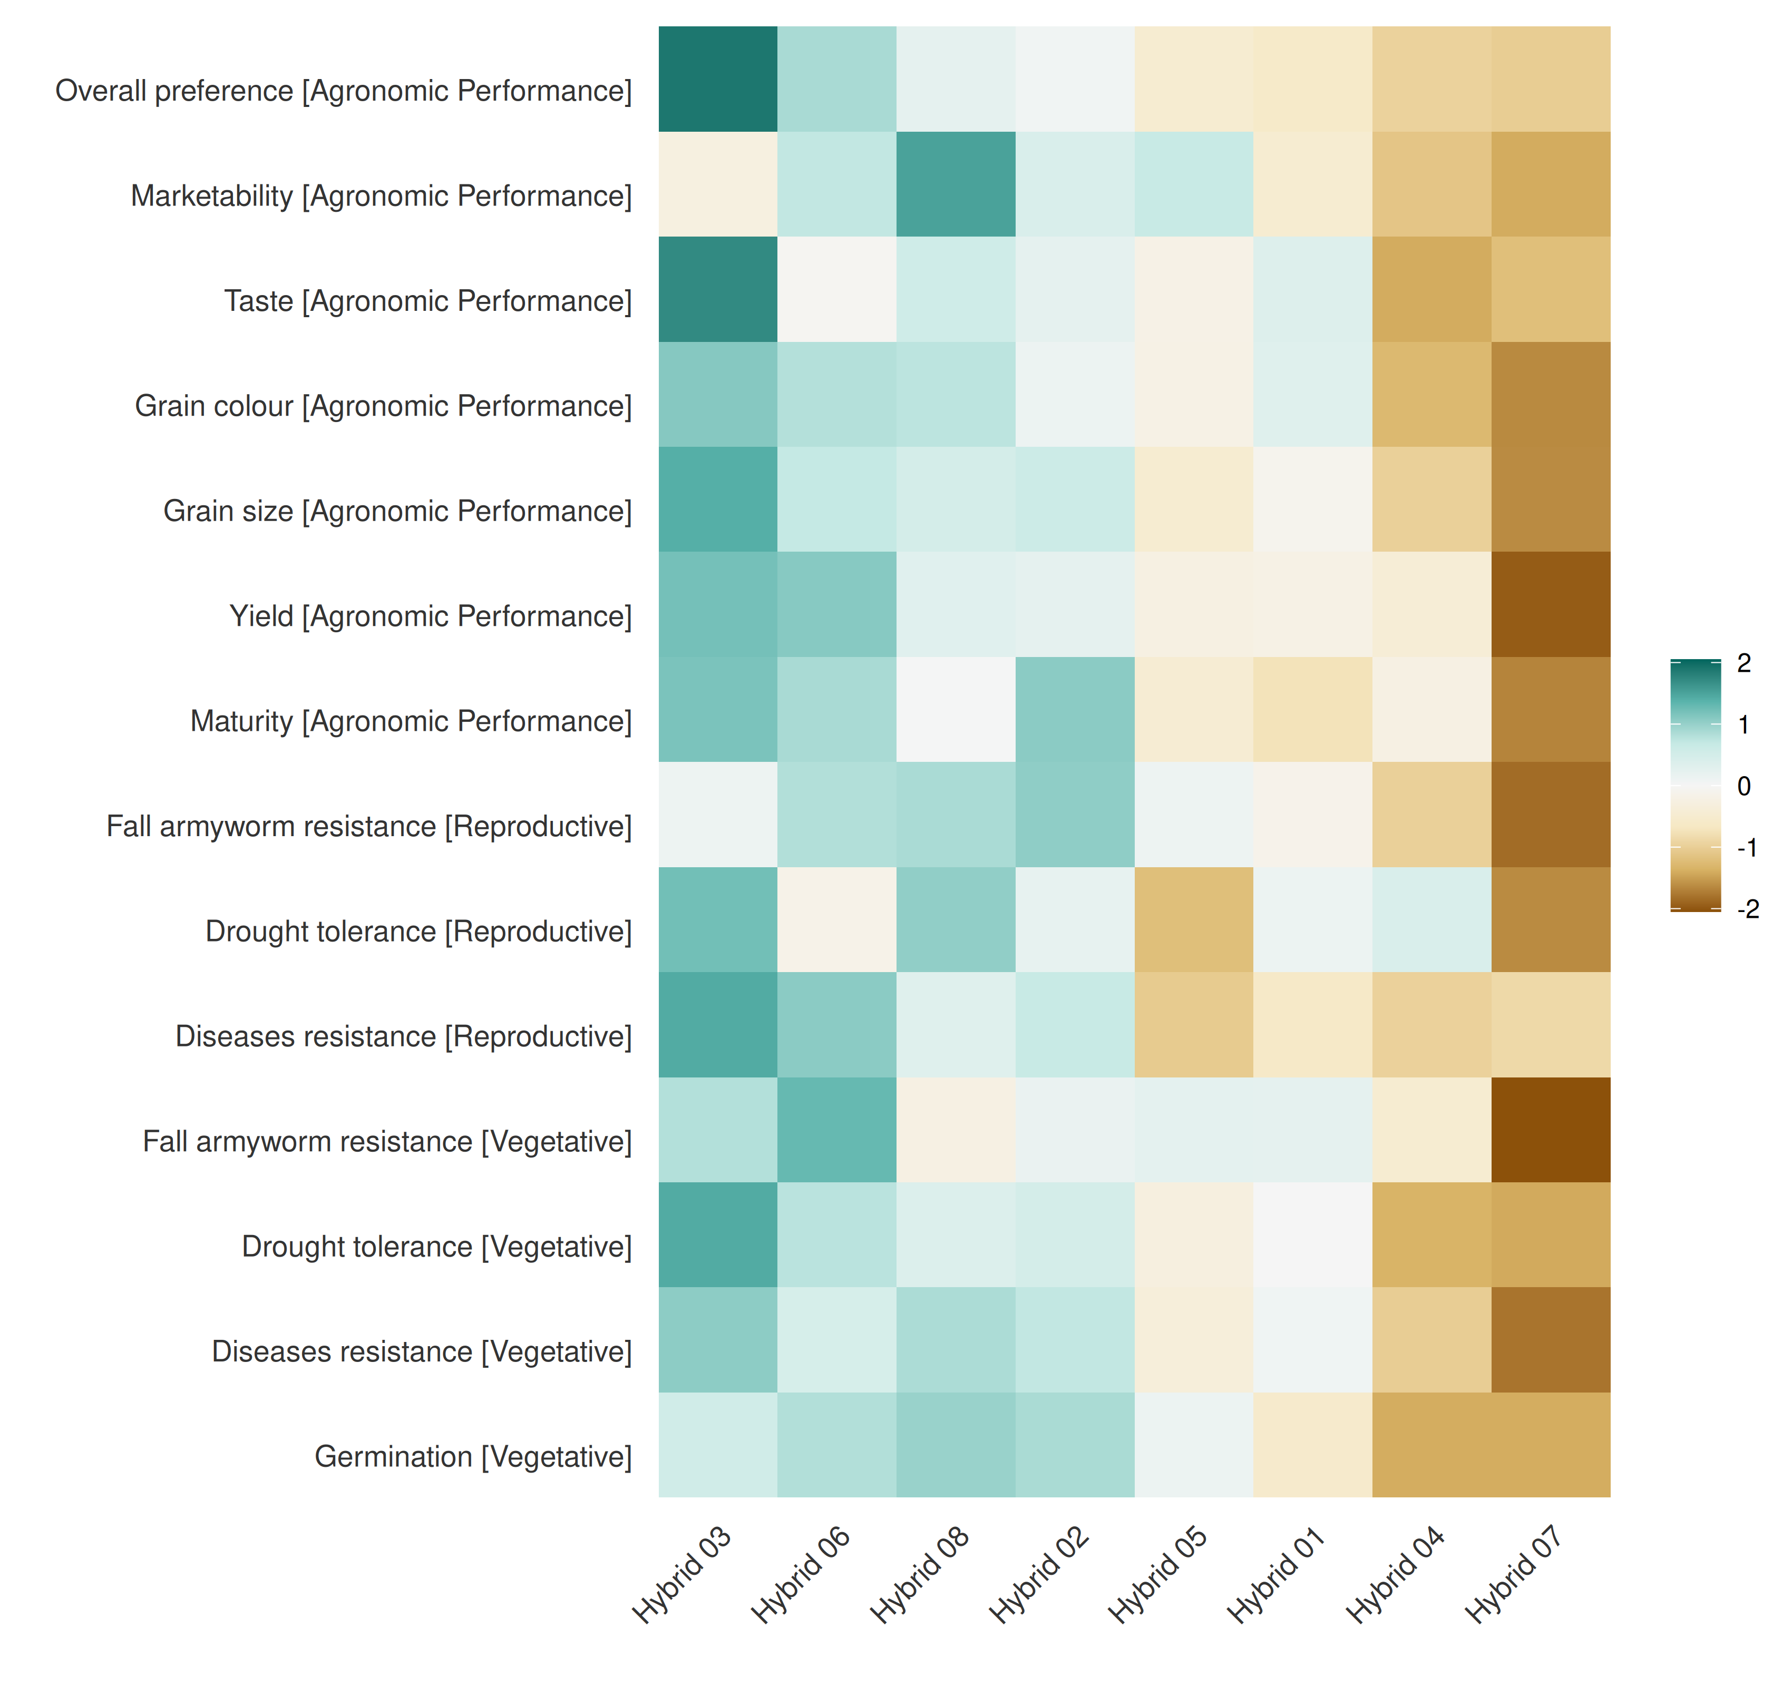
Figura 9. Desempeño (Item) por característica, como log-worth en relación con el testigo.
La Figura 10 muestra la confiabilidad de cada opción (item), la probabilidad de que supere al testigo Hybrid 04 (30). Los valores mayores que 0 indican que la opción tiene más probabilidad de ganarle al testigo que de perder. Los resultados para otros testigos están en los archivos adicionales.
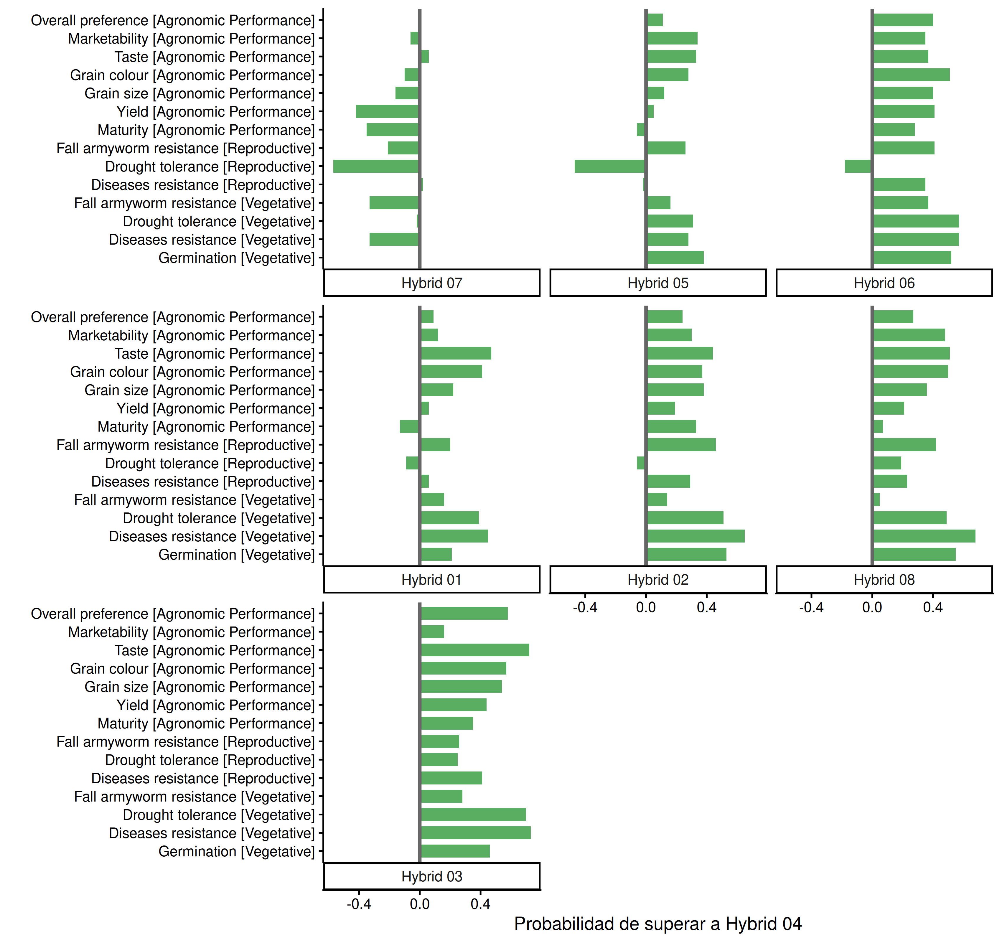
Figura 10. Confiabilidad de las opciones (itemes) frente al testigo Hybrid 04.
La Figura 11 muestra el log-worth de cada opción (item) para ‘Overall Preference’. Las opciones (itemes) que comparten una letra no son significativamente diferentes (p = 0,05). Las barras muestran intervalos de confianza del 50% a partir de cuasi errores estándar.
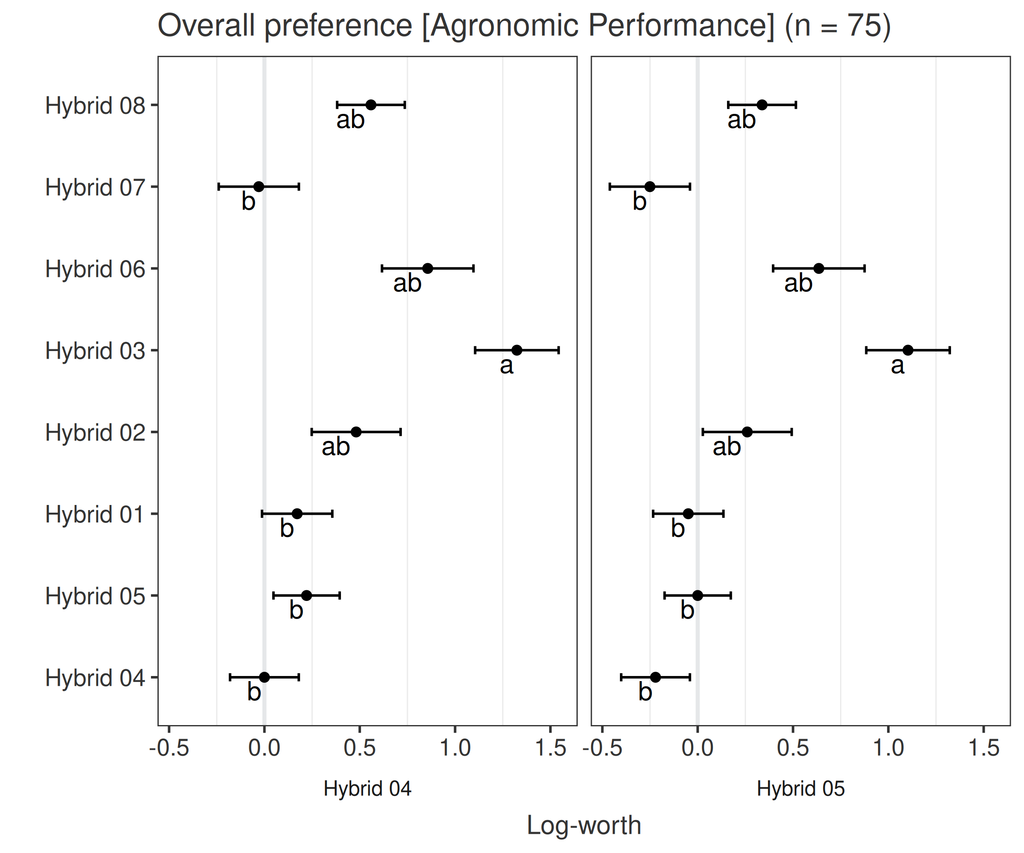
Figura 11. Log-worth de las opciones (itemes) para ‘Overall Preference’.

Diferencias entre grupos
Se solicitaron los resultados por grupo de participantes. Una comparación entre grupos solo es confiable si cada grupo tiene suficientes respuestas, por lo que cada grupo necesita al menos 20 respuestas válidas para ‘Overall Preference’. La Tabla 8 muestra los grupos encontrados en los datos.
Tabla 8. Grupos de participantes y respuestas válidas para la característica principal.
Grupo | Respuestas válidas | Proporción | Estado
Man | 63 | 84% | analizado
Woman | 12 | 16% | muy pocas respuestas
Solo 12 participantes (participantes) del grupo ‘Woman’ dieron respuestas válidas (16% de quienes tienen grupo). Son muy pocos para un resultado separado, por lo que los resultados generales reflejan sobre todo a los otros grupos. Para comparar grupos en futuros ensayos, busque al menos 20 participantes en cada grupo.
Menos de dos grupos tienen suficientes respuestas, por lo que no se comparan. Los resultados de este informe reflejan sobre todo al grupo más grande, ‘Man’ (84% de los participantes con grupo).

Efecto de las covariables en el desempeño (itemes)
La Tabla 9 presenta los grupos (nodos) encontrados por el árbol de Plackett-Luce con las covariables seleccionadas.
Tabla 9. Grupos (nodos) identificados por el árbol de Plackett-Luce.
Nodo | N | Desempeño superior | Desempeño inferior | Variable y umbral
2 | 28 | Hybrid 02, Hybrid 06, Hybrid 08 | Hybrid 05 | Age <= 38
4 | 20 | Hybrid 02, Hybrid 03, Hybrid 05 | Hybrid 04, Hybrid 07, Hybrid 06 | Age > 38 & Education = Illiterate, Primary School
5 | 27 | Hybrid 03, Hybrid 06, Hybrid 07 | Hybrid 02, Hybrid 08, Hybrid 04 | Age > 38 & Education = High School, Other, Secondary School, University Degree, Vocational Training
La Figura 12 muestra el árbol de Plackett-Luce.
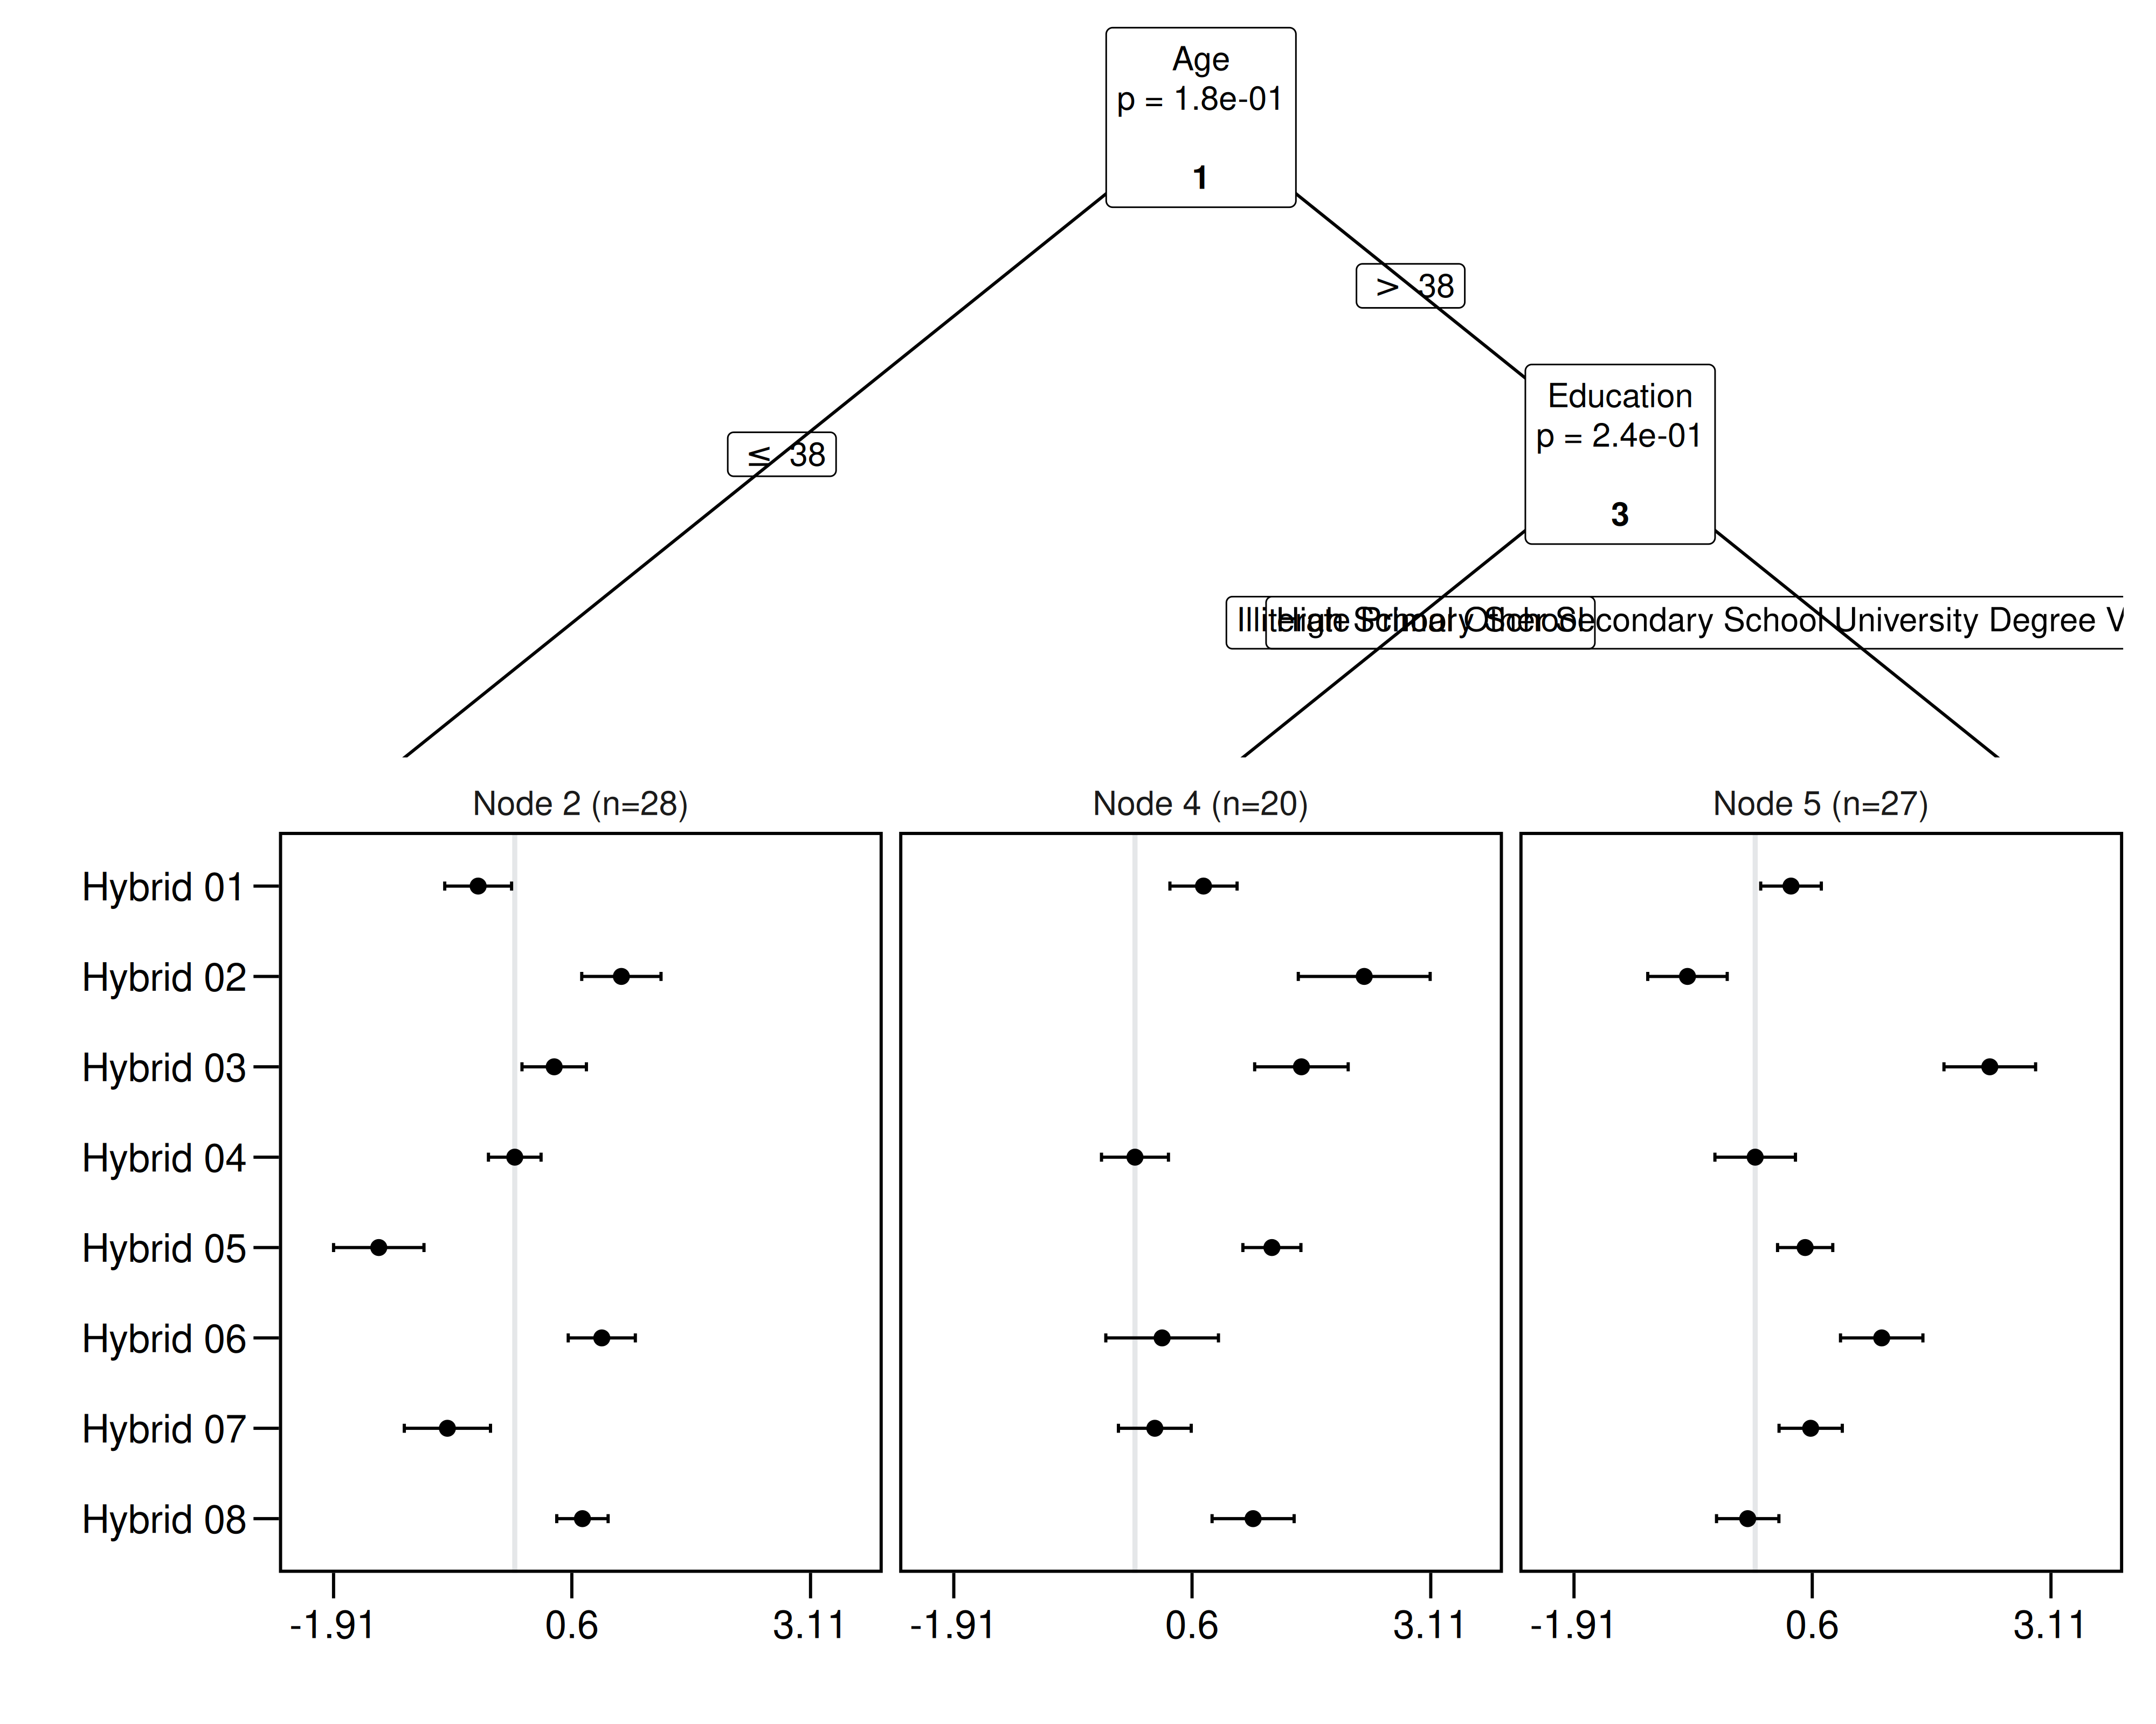
Figura 12. Árbol de Plackett-Luce de las opciones (itemes). El eje horizontal de cada panel es el log-worth. Las barras muestran cuasi errores estándar.
La Tabla 10 presenta el worth y el arrepentimiento (regret) de las opciones (itemes) en los nodos del árbol (31, 32). El peor arrepentimiento es la pérdida en el peor resultado posible. Elegir opciones con bajo peor arrepentimiento es una forma prudente de manejar el riesgo en todos los grupos del árbol.
Tabla 10. Probabilidad de ganar (worth) y arrepentimiento de cada opción (item). Un worth alto y un arrepentimiento bajo indican una buena elección.
Opción | Worth | Peor arrepentimiento | Arrepentimiento
Hybrid 03 | 0.278 | 0.053 | 0.023
Hybrid 06 | 0.142 | 0.105 | 0.105
Hybrid 02 | 0.219 | 0.150 | 0.110
Hybrid 08 | 0.110 | 0.144 | 0.136
Hybrid 05 | 0.078 | 0.134 | 0.141
Hybrid 01 | 0.064 | 0.137 | 0.155
Hybrid 07 | 0.054 | 0.133 | 0.160
Hybrid 04 | 0.054 | 0.143 | 0.169

Características medidas
Esta sección analiza las características medidas en cada parcela, como el rendimiento. Los ceros se consideran parcelas faltantes. Los valores fuera de 1,5 veces el rango intercuartílico se marcan como posibles valores atípicos, se listan en el Anexo y se excluyen del modelo. La media de cada opción (item) se estima con un modelo lineal mixto con la finca de cada participante (participant) como efecto aleatorio (20), para que las diferencias entre fincas no sesguen la comparación. La heredabilidad en sentido amplio se estima con el método ad hoc de Holland et al. (2003) (33).

Plant population - Vegetative
363 parcelas de 121 fincas. 30 parcelas no tenían valor (0 valores eran cero) y 1 valores se marcaron como posibles valores atípicos.
Tabla 11. Media de cada opción (item) ajustada por la finca, con intervalo de confianza del 95% y comparación con el testigo Hybrid 04. Las opciones que comparten una letra no son significativamente diferentes (p = 0,05).
Opción | N | Media | Inferior 95% | Superior 95% | % del testigo | p vs testigo | Grupo
Hybrid 01 | 38 | 51.05 | 49.11 | 52.99 | 104.85 | 0.074 | a
Hybrid 08 | 47 | 50.93 | 49.18 | 52.68 | 104.59 | 0.0728 | a
Hybrid 05 | 55 | 49.76 | 48.14 | 51.37 | 102.18 | 0.373 | ab
Hybrid 02 | 37 | 49.62 | 47.65 | 51.59 | 101.90 | 0.487 | ab
Hybrid 07 | 37 | 49.62 | 47.65 | 51.59 | 101.90 | 0.488 | ab
Hybrid 03 | 37 | 49.06 | 47.10 | 51.03 | 100.76 | 0.782 | ab
Hybrid 04 | 45 | 48.69 | 46.91 | 50.48 | 100.00 |  | ab
Hybrid 06 | 36 | 47.68 | 45.69 | 49.67 | 97.92 | 0.45 | b
La heredabilidad en sentido amplio es 0.28. Valores cercanos a 1 indican que la mayor parte de la variación entre parcelas se debe a diferencias entre las opciones (itemes), y valores cercanos a 0 que se debe al ambiente y al error de medición.
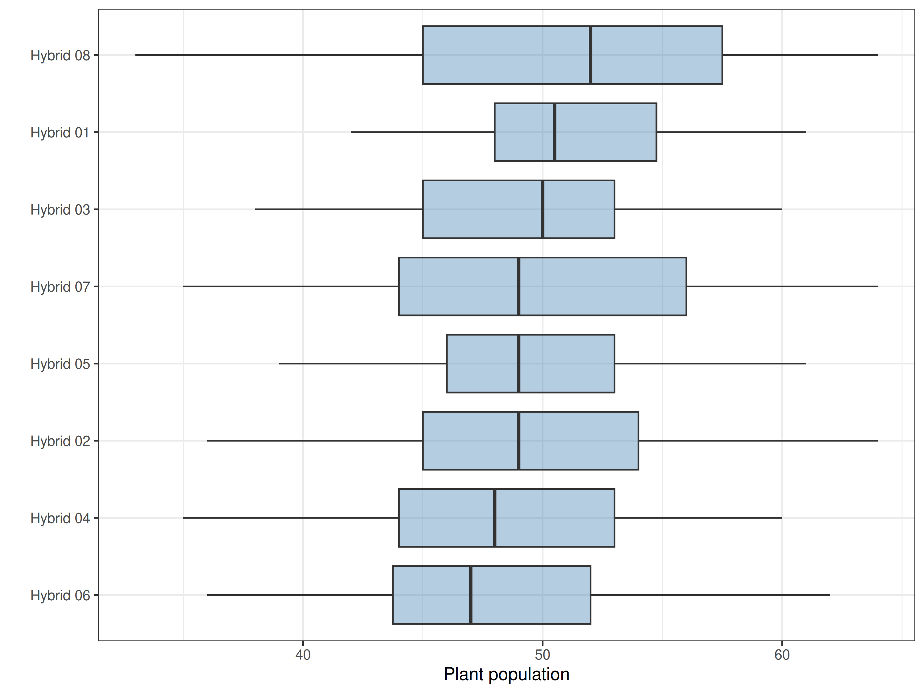
Figura 13. Distribución de Plant population - Vegetative por opción, sin posibles valores atípicos.

Disease severity - Vegetative
363 parcelas de 121 fincas. 35 parcelas no tenían valor (5 valores eran cero) y 3 valores se marcaron como posibles valores atípicos.
Tabla 12. Media de cada opción (item) ajustada por la finca, con intervalo de confianza del 95% y comparación con el testigo Hybrid 04. Las opciones que comparten una letra no son significativamente diferentes (p = 0,05).
Opción | N | Media | Inferior 95% | Superior 95% | % del testigo | p vs testigo | Grupo
Hybrid 07 | 35 | 30.94 | 27.75 | 34.14 | 111.23 | 0.153 | b
Hybrid 04 | 44 | 27.82 | 24.97 | 30.67 | 100.00 |  | ab
Hybrid 01 | 38 | 25.42 | 22.35 | 28.49 | 91.38 | 0.262 | ac
Hybrid 05 | 55 | 23.22 | 20.67 | 25.77 | 83.46 | 0.0184 | cd
Hybrid 02 | 35 | 21.97 | 18.77 | 25.17 | 78.98 | 0.00747 | cde
Hybrid 06 | 37 | 19.95 | 16.84 | 23.06 | 71.70 | < 0.001 | def
Hybrid 08 | 47 | 19.45 | 16.69 | 22.21 | 69.91 | < 0.001 | ef
Hybrid 03 | 34 | 16.53 | 13.29 | 19.77 | 59.42 | < 0.001 | f
La heredabilidad en sentido amplio es 0.89. Valores cercanos a 1 indican que la mayor parte de la variación entre parcelas se debe a diferencias entre las opciones (itemes), y valores cercanos a 0 que se debe al ambiente y al error de medición.
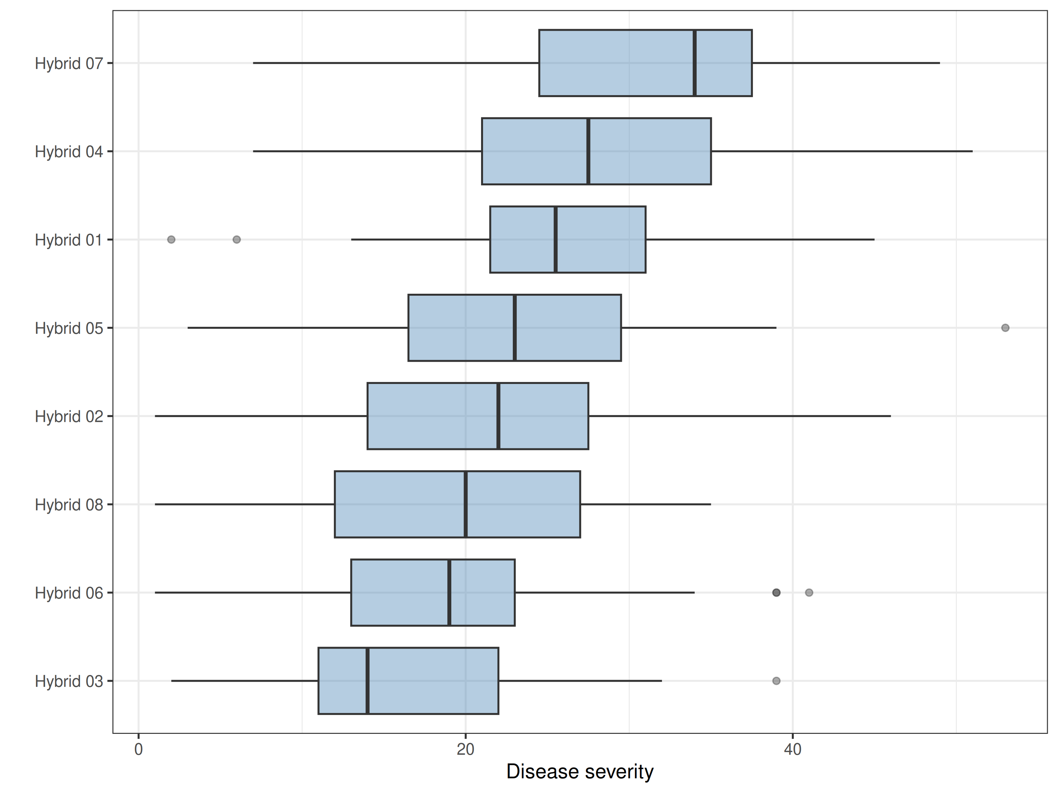
Figura 14. Distribución de Disease severity - Vegetative por opción, sin posibles valores atípicos.

Plant population - Reproductive
363 parcelas de 121 fincas. 45 parcelas no tenían valor (0 valores eran cero) y 3 valores se marcaron como posibles valores atípicos.
Tabla 13. Media de cada opción (item) ajustada por la finca, con intervalo de confianza del 95% y comparación con el testigo Hybrid 04. Las opciones que comparten una letra no son significativamente diferentes (p = 0,05).
Opción | N | Media | Inferior 95% | Superior 95% | % del testigo | p vs testigo | Grupo
Hybrid 03 | 37 | 50.47 | 48.48 | 52.45 | 103.94 | 0.174 | a
Hybrid 01 | 39 | 50.25 | 48.32 | 52.19 | 103.50 | 0.221 | a
Hybrid 05 | 50 | 49.68 | 47.97 | 51.39 | 102.32 | 0.389 | a
Hybrid 08 | 45 | 49.40 | 47.60 | 51.20 | 101.74 | 0.529 | a
Hybrid 07 | 37 | 49.36 | 47.37 | 51.34 | 101.66 | 0.568 | a
Hybrid 06 | 35 | 48.75 | 46.71 | 50.78 | 100.40 | 0.893 | a
Hybrid 04 | 39 | 48.55 | 46.62 | 50.48 | 100.00 |  | a
Hybrid 02 | 33 | 47.59 | 45.49 | 49.69 | 98.02 | 0.508 | a
La heredabilidad en sentido amplio es 0. Valores cercanos a 1 indican que la mayor parte de la variación entre parcelas se debe a diferencias entre las opciones (itemes), y valores cercanos a 0 que se debe al ambiente y al error de medición.
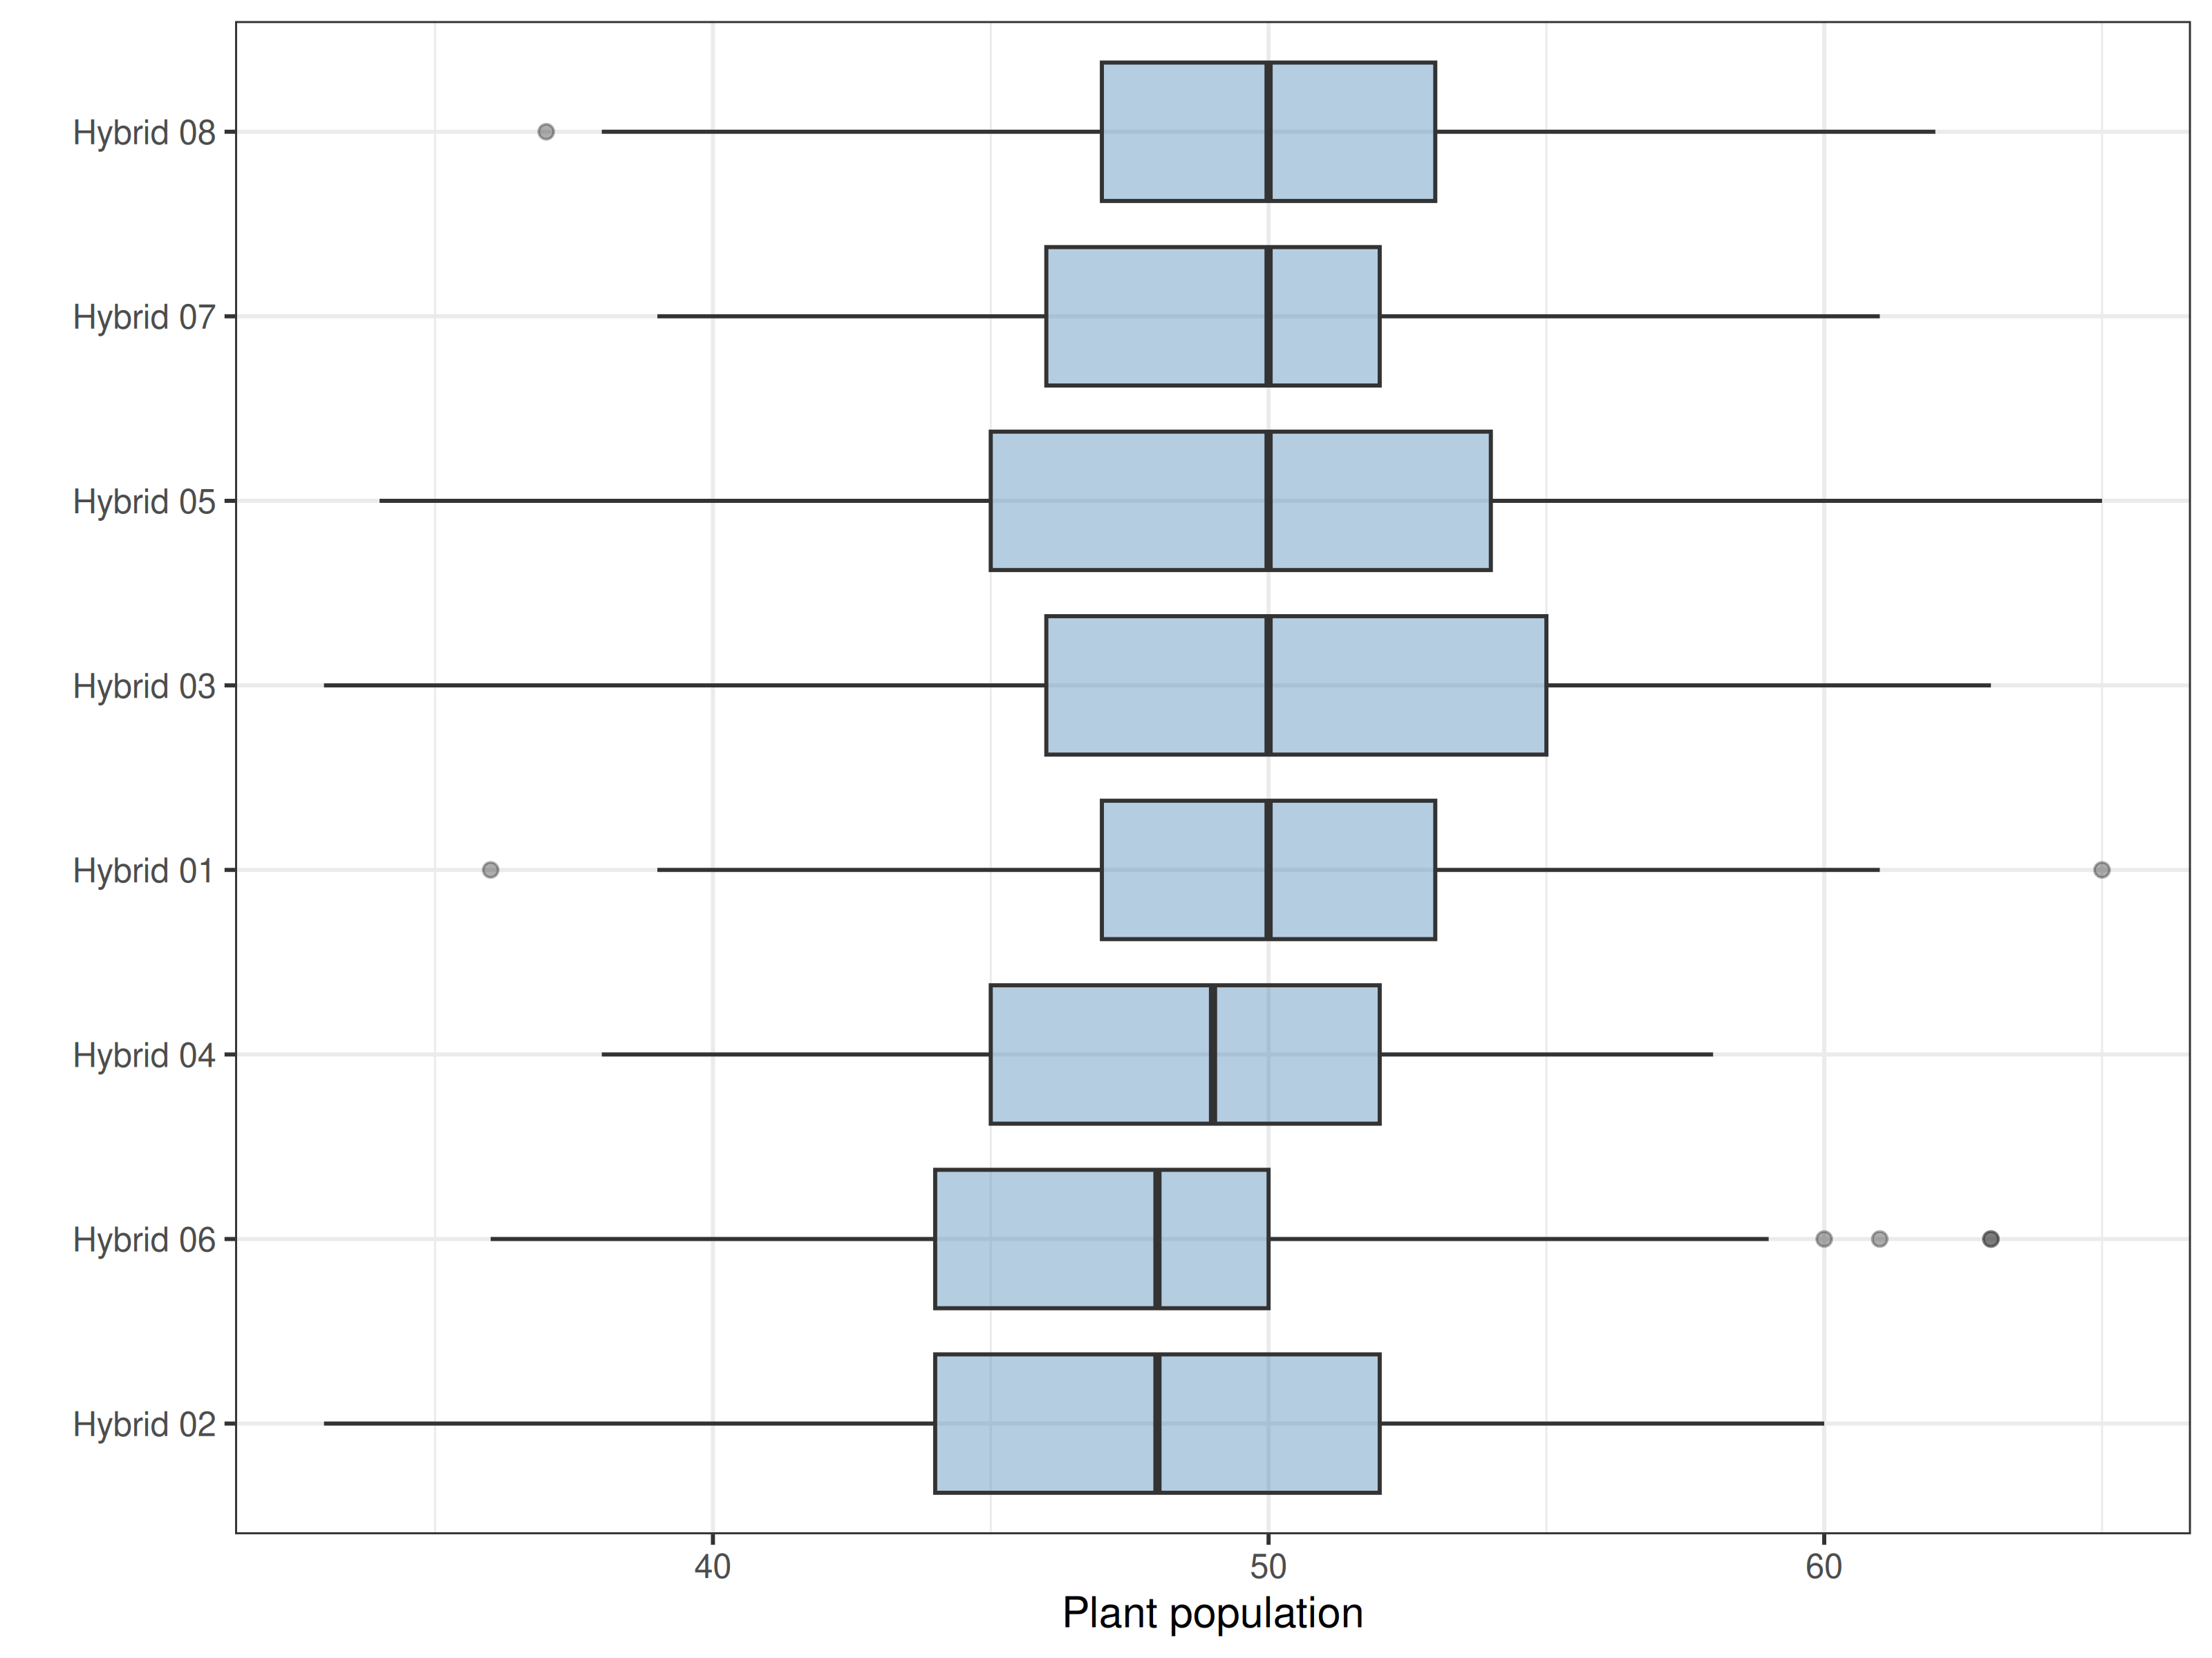
Figura 15. Distribución de Plant population - Reproductive por opción, sin posibles valores atípicos.

Disease severity - Reproductive
363 parcelas de 121 fincas. 50 parcelas no tenían valor (5 valores eran cero) y 1 valores se marcaron como posibles valores atípicos.
Tabla 14. Media de cada opción (item) ajustada por la finca, con intervalo de confianza del 95% y comparación con el testigo Hybrid 04. Las opciones que comparten una letra no son significativamente diferentes (p = 0,05).
Opción | N | Media | Inferior 95% | Superior 95% | % del testigo | p vs testigo | Grupo
Hybrid 07 | 36 | 32.89 | 29.71 | 36.07 | 108.33 | 0.261 | a
Hybrid 04 | 39 | 30.36 | 27.30 | 33.42 | 100.00 |  | a
Hybrid 02 | 32 | 24.00 | 20.62 | 27.38 | 79.05 | 0.00621 | b
Hybrid 01 | 40 | 23.93 | 20.91 | 26.94 | 78.81 | 0.00334 | b
Hybrid 05 | 50 | 23.14 | 20.44 | 25.84 | 76.22 | < 0.001 | b
Hybrid 08 | 44 | 20.66 | 17.78 | 23.54 | 68.05 | < 0.001 | b
Hybrid 06 | 34 | 19.79 | 16.52 | 23.07 | 65.20 | < 0.001 | bc
Hybrid 03 | 37 | 16.32 | 13.18 | 19.46 | 53.77 | < 0.001 | c
La heredabilidad en sentido amplio es 0.92. Valores cercanos a 1 indican que la mayor parte de la variación entre parcelas se debe a diferencias entre las opciones (itemes), y valores cercanos a 0 que se debe al ambiente y al error de medición.
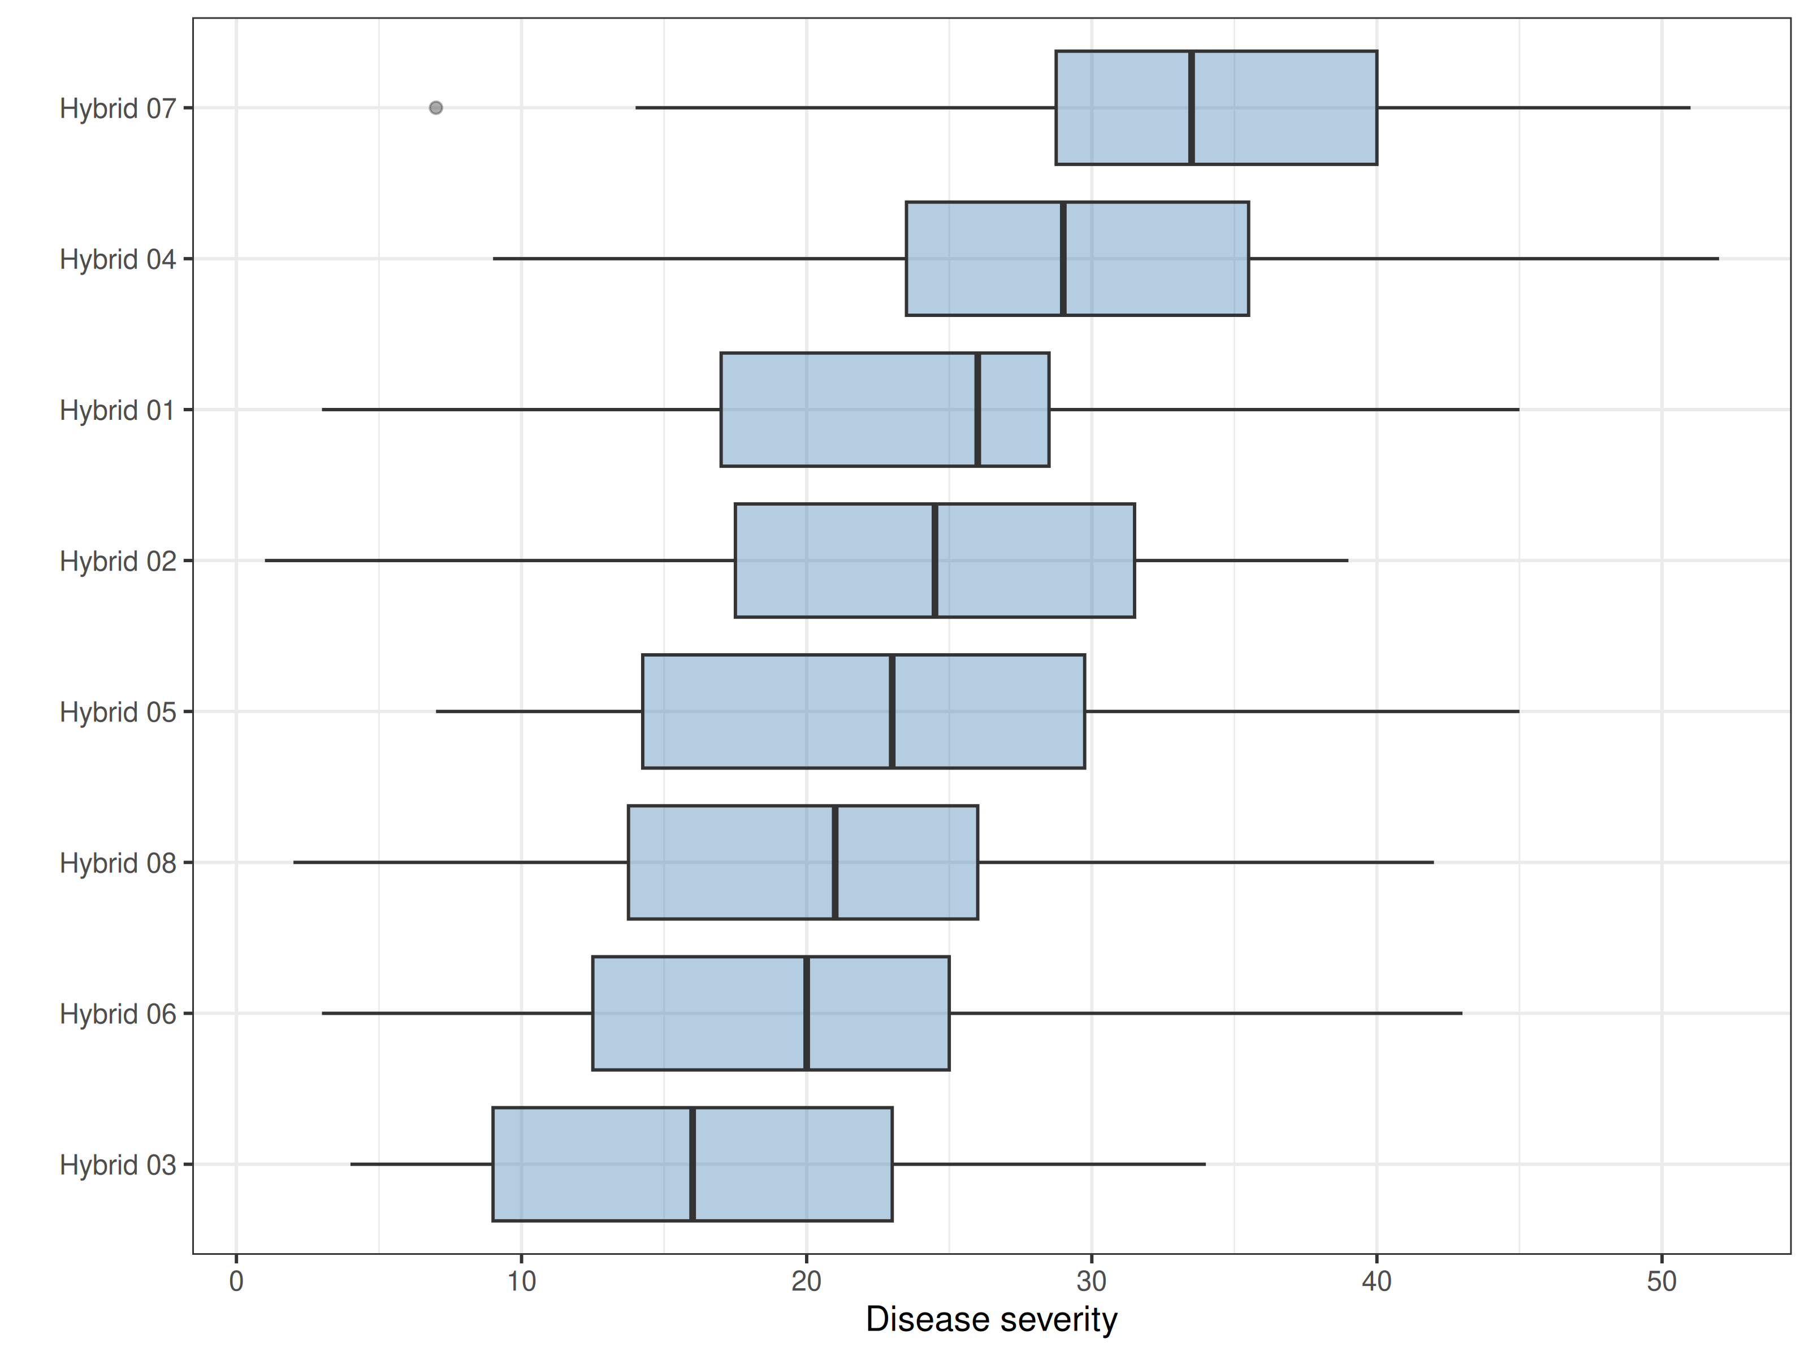
Figura 16. Distribución de Disease severity - Reproductive por opción, sin posibles valores atípicos.

Number of cobs - Agronomic performance
363 parcelas de 121 fincas. 117 parcelas no tenían valor (0 valores eran cero) y 2 valores se marcaron como posibles valores atípicos.
Tabla 15. Media de cada opción (item) ajustada por la finca, con intervalo de confianza del 95% y comparación con el testigo Hybrid 04. Las opciones que comparten una letra no son significativamente diferentes (p = 0,05).
Opción | N | Media | Inferior 95% | Superior 95% | % del testigo | p vs testigo | Grupo
Hybrid 03 | 30 | 48.11 | 45.23 | 50.99 | 132.79 | < 0.001 | d
Hybrid 06 | 26 | 43.15 | 40.05 | 46.24 | 119.09 | < 0.001 | c
Hybrid 02 | 22 | 41.56 | 38.19 | 44.92 | 114.70 | 0.0146 | c
Hybrid 05 | 38 | 41.22 | 38.66 | 43.78 | 113.78 | 0.00773 | c
Hybrid 08 | 35 | 40.44 | 37.78 | 43.11 | 111.63 | 0.0279 | c
Hybrid 01 | 32 | 39.49 | 36.70 | 42.28 | 109.00 | 0.0964 | ac
Hybrid 04 | 35 | 36.23 | 33.56 | 38.90 | 100.00 |  | ab
Hybrid 07 | 26 | 33.90 | 30.81 | 37.00 | 93.58 | 0.263 | b
La heredabilidad en sentido amplio es 0.88. Valores cercanos a 1 indican que la mayor parte de la variación entre parcelas se debe a diferencias entre las opciones (itemes), y valores cercanos a 0 que se debe al ambiente y al error de medición.
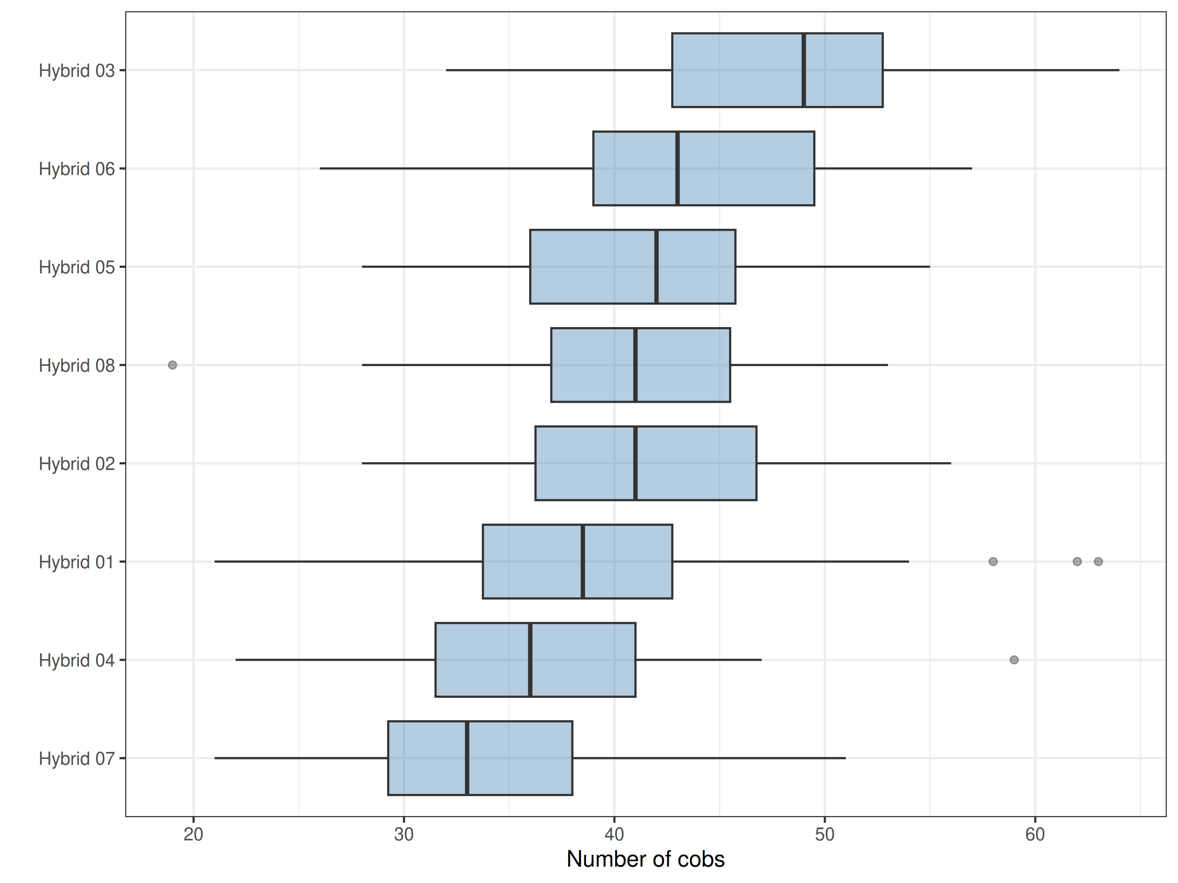
Figura 17. Distribución de Number of cobs - Agronomic performance por opción, sin posibles valores atípicos.

Yield (quantitative) - Agronomic performance
363 parcelas de 121 fincas. 145 parcelas no tenían valor (28 valores eran cero) y 4 valores se marcaron como posibles valores atípicos.
Tabla 16. Media de cada opción (item) ajustada por la finca, con intervalo de confianza del 95% y comparación con el testigo Hybrid 04. Las opciones que comparten una letra no son significativamente diferentes (p = 0,05).
Opción | N | Media | Inferior 95% | Superior 95% | % del testigo | p vs testigo | Grupo
Hybrid 03 | 25 | 11.35 | 10.44 | 12.26 | 159.86 | < 0.001 | d
Hybrid 06 | 21 | 10.11 | 9.14 | 11.07 | 142.34 | < 0.001 | c
Hybrid 02 | 21 | 9.93 | 8.96 | 10.91 | 139.91 | < 0.001 | c
Hybrid 08 | 28 | 9.68 | 8.80 | 10.55 | 136.30 | < 0.001 | bc
Hybrid 05 | 34 | 9.19 | 8.36 | 10.02 | 129.40 | < 0.001 | bc
Hybrid 01 | 32 | 8.86 | 8.02 | 9.70 | 124.79 | < 0.001 | b
Hybrid 04 | 32 | 7.10 | 6.26 | 7.94 | 100.00 |  | a
Hybrid 07 | 21 | 6.42 | 5.46 | 7.38 | 90.45 | 0.173 | a
La heredabilidad en sentido amplio es 0.96. Valores cercanos a 1 indican que la mayor parte de la variación entre parcelas se debe a diferencias entre las opciones (itemes), y valores cercanos a 0 que se debe al ambiente y al error de medición.
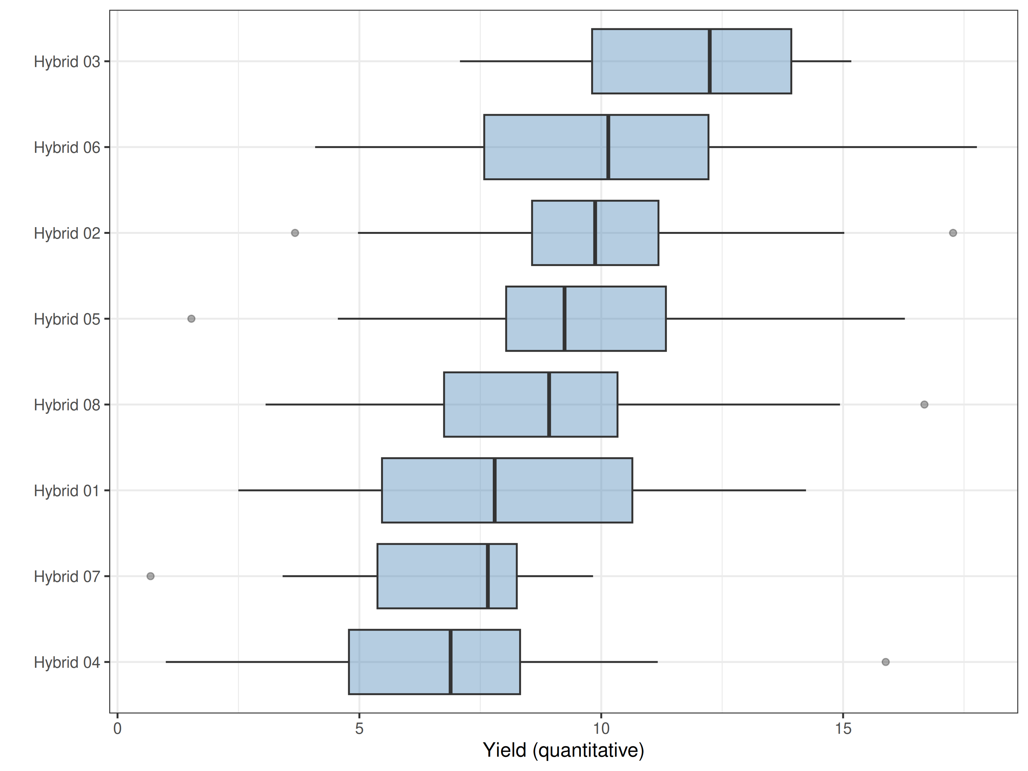
Figura 18. Distribución de Yield (quantitative) - Agronomic performance por opción, sin posibles valores atípicos.

Evidencia para la liberación de variedades
La Tabla 17 reúne la evidencia de cada opción (item) frente al testigo Hybrid 04, en un formato que puede apoyar una solicitud de liberación de variedades. La probabilidad de superar al testigo y su valor p provienen del modelo de Plackett-Luce para ‘Overall Preference’. La puntuación de favorabilidad se describe en la sección de desempeño. Las características en que cada opción fue mejor o peor que el testigo son las que tienen p < 0,05. Cuando se midió el rendimiento, la media y su porcentaje respecto al testigo provienen del modelo mixto.
Tabla 17. Resumen de cada opción frente al testigo Hybrid 04.
Opción | Veces probada | Supera al testigo | Valor p | Favorabilidad | Mejor que el testigo en | Peor que el testigo en | Rendimiento (media) | Rendimiento (% del testigo)
Hybrid 03 | 40 | 79% | 0.00164 | 46.0 | Germination [Vegetative]; Diseases resistance [Vegetative]; Drought tolerance [Vegetative]; Yield [Agronomic Performance]; Grain size [Agronomic Performance]; Grain colour [Agronomic Performance]; Taste [Agronomic Performance]; Overall preference [Agronomic Performance] |  | 11.3 | 159.9
Hybrid 06 | 40 | 70% | 0.0542 | 24.5 | Germination [Vegetative]; Diseases resistance [Vegetative]; Drought tolerance [Vegetative]; Fall armyworm resistance [Reproductive]; Yield [Agronomic Performance]; Grain size [Agronomic Performance]; Grain colour [Agronomic Performance] |  | 10.1 | 142.3
Hybrid 08 | 52 | 64% | 0.136 | 8.8 | Germination [Vegetative]; Diseases resistance [Vegetative]; Drought tolerance [Vegetative]; Fall armyworm resistance [Reproductive]; Grain colour [Agronomic Performance]; Taste [Agronomic Performance]; Marketability [Agronomic Performance] |  | 9.7 | 136.3
Hybrid 02 | 38 | 62% | 0.271 | 3.3 | Germination [Vegetative]; Diseases resistance [Vegetative]; Drought tolerance [Vegetative]; Fall armyworm resistance [Reproductive]; Taste [Agronomic Performance] |  | 9.9 | 139.9
Hybrid 05 | 59 | 56% | 0.551 | -8.9 | Germination [Vegetative] |  | 9.2 | 129.4
Hybrid 01 | 45 | 54% | 0.653 | -12.7 | Diseases resistance [Vegetative]; Grain colour [Agronomic Performance]; Taste [Agronomic Performance] |  | 8.9 | 124.8
Hybrid 04 | 49 |  |  | -23.5 |  |  | 7.1 | 100.0
Hybrid 07 | 40 | 49% | 0.943 | -23.0 |  | Drought tolerance [Reproductive] | 6.4 | 90.4
La comparación completa, por característica y para cada testigo, está en los archivos ‘variety-release-summary.csv’ y ‘variety-release-by-trait.csv’ de los archivos adicionales.

Referencias
1. K. de Sousa, J. van Etten, R. Manners, E. Abidin, R. O. Abdulmalik, B. Abolore, K. Acheremu, S. Angudubo, A. Aguilar, E. Arnaud, A. Babu, M. Barrios, G. Benavente, O. Boukar, J. E. Cairns, E. Carey, H. Daudi, M. Dawud, G. Edughaen, J. Ellison, W. Esuma, S. G. Mohammed, J. van de Gevel, M. Gomez, J. van Heerwaarden, P. Iragaba, E. Kadege, T. M. Assefa, S. Kalemera, F. S. Kasubiri, R. Kawuki, Y. G. Kidane, M. Kilango, H. Kulembeka, A. Kwadwo, B. Madriz, E. Masumba, J. Mbiu, T. Mendes, A. Müller, M. Moyo, K. Mtunda, T. Muzhingi, D. Muungani, E. T. Mwenda, G. R. V. P. R. Nadigatla, A. R. Nanyonjo, S. N’Danikou, A. Nduwumuremyi, J. C. Nshimiyimana, E. Nuwamanya, H. Nyirahabimana, M. Occelli, O. Olaosebikan, P. O. Ongom, B. Ortiz-Crespo, R. Oteng-Fripong, A. Ozimati, D. Owoade, C. F. Quiros, J. C. Rosas, P. Rukundo, P. Rutsaert, M. Sibomana, N. Sharma, N. Shida, J. Steinke, R. Ssali, J. G. Suchini, B. Teeken, T. K. Tengey, H. A. Tufan, S. Tumwegamire, E. Tuyishime, J. Ulzen, M. L. Umar, S. Onwuka, T. U. Madu, R. C. Voss, M. Yeye, M. Zaman-Allah, The tricot approach: an agile framework for decentralized on-farm testing supported by citizen science. A retrospective. Agronomy for Sustainable Development 44 (2024).
2. J. van Etten, E. Beza, L. Calderer, K. Van Duijvendijk, C. Fadda, B. Fantahun, Y. G. Kidane, J. van de Gevel, A. Gupta, D. K. Mengistu, D. Kiambi, P. N. Mathur, L. Mercado, S. Mittra, M. J. Mollel, J. C. Rosas, J. Steinke, J. G. Suchini, K. S. Zimmerer, First experiences with a novel farmer citizen science approach: crowdsourcing participatory variety selection through on-farm triadic comparisons of technologies (tricot). Experimental Agriculture 55, 275-296 (2019).
3. C. Quirós, K. de Sousa, J. Steinke, B. Madriz, M.-A. Laporte, E. Arnaud, R. Manners, B. Ortiz-Crespo, A. Müller, J. van Etten, ClimMob: Software to support experimental citizen science in agriculture. Computers and Electronics in Agriculture 217, 108539 (2024).
4. R. L. Plackett, The Analysis of Permutations. Journal of the Royal Statistical Society. Series C (Applied Statistics) 24, 193-202 (1975).
5. R. D. Luce, Individual Choice Behavior (Courier Corporation, 1959).
6. A. H. Sparks, nasapower: A NASA POWER Global Meteorology, Surface Solar Energy and Climatology Data Client for R. Journal of Open Source Software 3, 1035 (2018).
7. K. de Sousa, J. van Etten, S. Ø. Solberg, climatrends: Climate Variability Indices for Ecological Modelling (2020; https://CRAN.R-project.org/package=climatrends).
8. H. L. Turner, J. van Etten, D. Firth, I. Kosmidis, Modelling rankings in R: the PlackettLuce package. Computational Statistics, doi: 10.1007/s00180-020-00959-3 (2020).
9. A. Zeileis, T. Hothorn, K. Hornik, Model-based recursive partitioning. Journal of Computational and Graphical Statistics 17, 492-514 (2008).
10. Y. Sakamoto Ishiguro, M., Kitagawa, G., Akaike information criterion statistics (KTK Scientific Publishers ; D. Reidel ; Sold; distributed in the U.S.A.; Canada by Kluwer Academic Publishers, Tokyo; Dordrecht; Boston; Hingham, MA, 1986).
11. M. G. Kendall, A new measure of ranking correlation. Biometrika 30, 81-93 (1938).
12. R Core Team, R: A language and environment for statistical computing. version 3.6.2. (2019). https://r-project.org/.
13. Y. Xie, Dynamic Documents with R and knitr (Chapman; Hall/CRC, Boca Raton, Florida, ed. 2nd, 2015; https://yihui.org/knitr/).
14. Y. Xie, J. J. Allaire, G. Grolemund, R Markdown: The Definitive Guide (Chapman; Hall/CRC, Boca Raton, Florida, 2018; https://bookdown.org/yihui/rmarkdown).
15. K. de Sousa, J. van Etten, ClimMobTools: API Client for the ’ClimMob’ platform (2022). https://CRAN.R-project.org/package=ClimMobTools.
16. K. de Sousa, D. Brown, J. Steinke, J. van Etten, gosset: An R Package for Analysis and Synthesis of Ranking Data in Agricultural Experimentation. SSRN Electronic Journal, doi: 10.2139/ssrn.4236267 (2022).
17. A. Zeileis, T. Hothorn, K. Hornik, Model-Based Recursive Partitioning. Journal of Computational and Graphical Statistics 17, 492-514 (2008).
18. J. Kopf, C. Strobl, A. Zeileis, Anchor Selection Strategies for DIF Analysis: Review, Assessment, and New Approaches. Educational and Psychological Measurement 75, 22-56 (2015).
19. D. Firth, qvcalc: Quasi Variances for Factor Effects in Statistical Models (2020). https://CRAN.R-project.org/package=qvcalc.
20. D. Bates, M. Mächler, B. Bolker, S. Walker, Fitting Linear Mixed-Effects Models Using lme4. Journal of Statistical Software 67, 1-48 (2015).
21. G. R. Warnes, B. Bolker, T. Lumley, gtools: Various R Programming Tools (2018). https://CRAN.R-project.org/package=gtools.
22. J. Ooms, The jsonlite Package: A Practical and Consistent Mapping Between JSON Data and R Objects. arXiv:1403.2805 [stat.CO] (2014).
23. H. Wickham, ggplot2: Elegant Graphics for Data Analysis (Springer-Verlag New York, 2016; https://ggplot2.tidyverse.org).
24. M. Borkovec, N. Madin, ggparty: ’ggplot’ Visualizations for the ’partykit’ Package (2019; https://CRAN.R-project.org/package=ggparty).
25. G. Csardi, T. Nepusz, The igraph software package for complex network research. InterJournal Complex Systems, 1695 (2006).
26. S. Graves, H.-P. Piepho, L. S. with help from Sundar Dorai-Raj, multcompView: Visualizations of Paired Comparisons (2019; https://CRAN.R-project.org/package=multcompView).
27. T. L. Pedersen, patchwork: The Composer of Plots (2019; https://CRAN.R-project.org/package=patchwork).
28. J. van Etten, R. Manners, J. Steinke, E. Matthus, K. de Sousa, The tricot approach: Guide for large-scale participatory experiments (Bioversity International; Bioversity International, Rome, Italy, 2020; https://hdl.handle.net/10568/109942).
29. K. de Sousa, A. Müller, B. Madriz, J. van Etten, Workflow for automated analysis and report of decentralized experiments with the tricot approach. doi: 10.5281/zenodo.4609907 (2022).
30. K. M. Eskridge, R. F. Mumm, Choosing plant cultivars based on the probability of outperforming a check. Theoretical and Applied Genetics 84-84, 494-500 (1992).
31. G. Loomes, R. Sugden, Regret Theory: An Alternative Theory of Rational Choice Under Uncertainty. The Economic Journal 92, 805 (1982).
32. H. Bleichrodt, P. P. Wakker, Regret Theory: A Bold Alternative to the Alternatives. The Economic Journal 125, 493-532 (2015).
33. J. B. Holland, W. E. Nyquist, C. T. Cervantes-Martı́nez, «Estimating and interpreting heritability for plant breeding: an update» en Plant Breeding Reviews (John Wiley & Sons, 2003)vol. 22, pp. 9-112.

Anexo

Correlación de Kendall
Tabla 18. Correlación de Kendall entre ‘Overall Preference’ y las demás características. Un valor p menor de 0,05 indica una correlación significativa.
Característica | Tau de Kendall | Inferior 95% | Superior 95% | Valor Z | Pr(>|z|)
Drought tolerance [Vegetative] | 0.136 | -0.005 | 0.254 | 0.847 | 1.98e-01
Maturity [Agronomic performance] | 0.125 | -0.008 | 0.247 | 0.848 | 1.98e-01
Germination [Vegetative] | 0.120 | 0.004 | 0.247 | 0.801 | 2.11e-01
Diseases resistance [Reproductive] | 0.120 | 0.005 | 0.241 | 0.743 | 2.29e-01
Taste [Agronomic performance] | 0.115 | 0.012 | 0.214 | 0.775 | 2.19e-01
Diseases resistance [Vegetative] | 0.106 | -0.020 | 0.212 | 0.651 | 2.57e-01
Grain colour [Agronomic performance] | 0.095 | -0.061 | 0.200 | 0.642 | 2.60e-01
Marketability [Agronomic performance] | 0.051 | -0.069 | 0.158 | 0.341 | 3.66e-01
Drought tolerance [Reproductive] | 0.033 | -0.083 | 0.145 | 0.202 | 4.20e-01
Fall armyworm resistance [Reproductive] | 0.028 | -0.081 | 0.131 | 0.179 | 4.29e-01
Yield [Agronomic performance] | -0.023 | -0.123 | 0.090 | -0.153 | 5.61e-01
Grain size [Agronomic performance] | -0.023 | -0.116 | 0.094 | -0.155 | 5.62e-01
Fall armyworm resistance [Vegetative] | -0.053 | -0.166 | 0.064 | -0.345 | 6.35e-01

Posibles valores atípicos en características medidas
Tabla 19. Posibles valores atípicos en las características medidas. Si alguno es un error, corríjalo en ClimMob y solicite un nuevo informe.
id | technology | trait | data_collection | value | enumerator
4 | Hybrid 05 | Plant population | Reproductive | 66.000 | enumerator1
4 | Hybrid 07 | Disease severity | Reproductive | 59.000 | enumerator1
7 | Hybrid 01 | Plant population | Reproductive | 28.000 | enumerator1
18 | Hybrid 07 | Number of cobs | Agronomic performance | 15.000 | enumerator2
34 | Hybrid 06 | Yield (quantitative) | Agronomic performance | 72.988 | enumerator2
35 | Hybrid 07 | Disease severity | Vegetative | 54.000 | enumerator1
36 | Hybrid 08 | Plant population | Reproductive | 67.000 | enumerator2
41 | Hybrid 06 | Plant population | Vegetative | 68.000 | enumerator1
50 | Hybrid 05 | Disease severity | Vegetative | 53.000 | enumerator2
57 | Hybrid 07 | Disease severity | Vegetative | 55.000 | enumerator1
62 | Hybrid 04 | Disease severity | Vegetative | 56.000 | enumerator1
72 | Hybrid 05 | Number of cobs | Agronomic performance | 13.000 | enumerator2
97 | Hybrid 08 | Yield (quantitative) | Agronomic performance | 137.143 | enumerator1

